

**Ocena zasobów pomocy społecznej**

**Gminny Ośrodek Pomocy Społecznej w Orchowie**

Autorzy:

Monika Suska

### SPIS TREŚCI STRONA

1. Wprowadzenie 3
2. Dane o sytuacji demograficznej i społecznej 3
3. Dane o korzystających z pomocy i wsparcia 11
   1. Dane o korzystających z pomocy i wsparcia GMINA - ZADANIA OPS oraz MOPS, MOPR 37
4. Inne rodzaje pomocy i świadczeń 40
5. Zasoby instytucjonalne pomocy i wsparcia 50
6. Kadra jednostki organizacyjnej pomocy społecznej 60
   1. Zatrudnienie pomocnicze w jednostce organizacyjnej pomocy społecznej 64 6.2 Zespoły pracy socjalnej i integracji społecznej w jednostce pomocy społecznej 64
7. Środki finansowe na wydatki w pomocy społecznej i innych obszarach polityki społecznej w budżecie jednostki samorządu 64 terytorialnego
8. Aktywność projektowo-konkursowa jednostki organizacyjnej pomocy społecznej 67 9 Współpraca z organizacjami pozarządowymi - zadania zlecone w obszarze pomocy i wsparcia 67

10 Wnioski końcowe 68

2

# Wprowadzenie

Zgodnie z art. 16a ustawy z 12 marca 2004 r. o pomocy społecznej gmina i powiat oraz samorząd województwa zobowiązani są do sporządzenia corocznie oceny zasobów pomocy społecznej w oparciu o analizę lokalnej sytuacji społeczno-demograficznej, która w szczególności winna obejmować: infrastrukturę, kadrę, organizacje pozarządowe, nakłady finansowe ponoszone na zadania pomocy społecznej oraz informacje o osobach i rodzinach korzystających z pomocy społecznej. Niniejsza analiza opisuje ww. sytuację w gminie Orchowo. Jest to gmina wiejska, leżąca w powiecie słupeckim. Gmina Orchowo graniczy z gminami: Powidz, Witkowo, Jeziora Wielkie, Wilczyn, Trzemeszno, Mogilno, Strzelno, Kleczew. Siedzibą gminy jest Orchowo. Powierzchnia gminy Orchowo wynosi 98 km2, co stanowi 11,69 % powierzchni powiatu, 0,33 % powierzchni województwa. Gęstość zaludnienia w gminie wynosi 39 osób/km 2  .Poniżej prezentujemy szczegółowe dane o: sytuacji demograficznej, rynku pracy, infrastrukturze społecznej, korzystających z pomocy i wsparcia, świadczeniach pomocy społecznej, zasobach instytucjonalnych pomocy i wsparcia, kadrze pomocy społecznej, środkach finansowych na wydatki w pomocy społecznej i innych obszarach polityki społecznej w budżecie jednostki samorządu terytorialnego, aktywności projektowo-konkursowej jednostki organizacyjnej pomocy społecznej, współpracy z organizacjami pozarządowymi w obszarze pomocy i wsparcia gminy Orchowo.

# Dane o sytuacji demograficznej i społecznej

Według stanu na 31 grudnia 2022roku, liczba ludności gminy Orchowo wyniosła 3798 osób, z czego 47,52% stanowiły kobiety, a 52,68% mężczyźni. Liczba ludności gminy stanowi 6,47 % ludności powiatu,, 0,11% ludności województwa. Struktura ludności gminy przedstawiała się następująco: osoby w wieku przedprodukcyjnym stanowiły 19,87%, osoby w wieku produkcyjnym 54,22%, a w wieku poprodukcyjnym 25,91%.. Stopa bezrobocia dla powiatu wyniosła 7,3 % dla województwa wynosi 2,9 %. Liczba osób bezrobotnych zarejestrowanych w gminie Orchowo wynosiła 116 osób, w tym 68,96 % stanowiły kobiety, 31,04 % mężczyźni. Udział długotrwale bezrobotnych w stosunku do ogólnej liczby ludności wyniósł 57,75 %. W zasobach infrastruktury społecznej gminy nie ma żłobków, ani klubów dziecięcych, znajdują się 4 przedszkola funkcjonujące przy szkołach podstawowych, dysponujące od 175 do 200 miejsc. Na terenie gminy nie funkcjonują opiekunowie dzienni. Poniżej prezentujemy w formie graficznej i tabelarycznej szczegółowe dane dotyczące demografii (liczbę ludności w podziale na płeć i grupy wiekowe), rynku pracy (liczbę osób bezrobotnych, liczbę bezrobotnych długotrwale, liczbę osób bezrobotnych z prawem do zasiłku, wskaźnik bezrobocia wśród beneficjentów pomocy społecznej) i infrastruktury społecznej (liczba żłobków, liczba opiekunów dziennych, liczba miejsc w żłobkach, liczba dzieci którym nie przyznano miejsca) oraz w formie tabelarycznej informacje o infrastrukturze społecznej zawierające dane własne jednostki dotyczące: liczby mieszkań komunalnych, socjalnych, liczby osób oczekujących na mieszkania komunalne i socjalne, liczby wyroków eksmisyjnych bez wskazania lokalu socjalnego, liczby klubów i innych miejsc spotkań dla seniorów oraz liczby hospicjów na terenie gminy Orchowo.

3

|  |  |  |  |  |
| --- | --- | --- | --- | --- |
|  | Liczba mieszkańców wg grup wiekowych i płci | |  |  |
| Grupa wiekowa | mężczyzna | kobieta |  |  |
| 0-3 | 86 |  |  | 64 |
| 4-6 | 51 |  |  | 54 |
| 7-18 | 252 |  |  | 248 |
| wiek produkcyjny | 1 134 |  |  | 925 |
| 60-64 |  |  |  | 131 |
| 65-74 | 202 |  |  | 244 |
| 75-79 | 45 |  |  | 50 |
| 80+ | 35 |  |  | 81 |

Liczba mieszkańców wg grup wiekowych i płci

|  |  |  |  |  |  |
| --- | --- | --- | --- | --- | --- |
|  |  |  |  |  |  |

0-3 4-6

7-18

wiek produkcyjny

60-64

65-74

75-79

80+

(1 200) (800) (400) 0 400 800 1 200

mężczyzna kobieta



|  |  |  |  |
| --- | --- | --- | --- |
|  | Liczba mieszkańców wg grup wiekowych i płci | |  |
| Grupa wiekowa | mężczyzna | kobieta |  |
| 10-18 | 171 |  | 167 |
| wiek produkcyjny | 1 099 |  | 897 |
| 60-64 |  |  | 119 |
| 65-74 | 253 |  | 239 |
| 75-79 | 112 |  | 124 |
| 80+ | 170 |  | 251 |

### Prognozowana liczba mieszkańców wg grup wiekowych i płci

|  |  |  |  |  |  |
| --- | --- | --- | --- | --- | --- |
|  |  |  |  |  |  |

10-18

Grupa wiekowa

wiek

produkcyjny

60-64

65-74

75-79

80+

mężczyzna kobieta



Liczba osób bezrobotnych, liczba długotrwale bezrobotnych oraz liczba osób bezrobotnych z prawem do zasiłku (poziom powiatu)

|  |  |  |  |
| --- | --- | --- | --- |
| Status | Ogółem | Mężczyźni | Kobiety |
| Bezrobotni ogółem | 1 488 | 555 | 933 |
| Bezrobotni z prawem do zasiłku | 177 | 61 | 116 |
| Długotrwale bezrobotni | 780 | 249 | 531 |

1 800

|  |
| --- |
|  |
|  |
|  |
|  |
|  |
|  |

1 500

1 200

900

600

300

0

Bezrobotni ogółem Długotrwale bezrobotni

Bezrobotni z prawem do zasiłku

Kobiety Mężczyźni



Wykres prezentuje liczbę osób bezrobotnych, liczbę bezrobotnych długotrwale oraz liczbę osób bezrobotnych z prawem do zasiłku, ogółem i w podziale na płeć.

|  |  |  |  |  |  |  |
| --- | --- | --- | --- | --- | --- | --- |
|  | Powiat | | Województwo | | Polska | |
| Status | Kobiety | Mężczyźni | Kobiety | Mężczyźni | Kobiety | Mężczyźni |
| Osoby bezrobotne ogółem | 933 | 555 | 27 145 | 19 144 | 435 508 | 375 290 |
| Osoby bezrobotne z prawem do zasiłku | 116 | 61 | 4 793 | 3 078 | 65 105 | 50 187 |
| Osoby długotrwale bezrobotne | 531 | 249 | 12 158 | 6 732 | 237 119 | 181 721 |

900K

|  |
| --- |
|  |
|  |
|  |
|  |
|  |
|  |

750K

600K

450K

300K

150K

0K

Powiat

Osoby

bezrobotne

ogółem

Powiat Osoby

bezrobotne z

prawem do

zasiłku

Powiat

Osoby

długotrwale

bezrobotne

Województwo

Osoby

bezrobotne

ogółem

Województwo

Osoby bezrobotne

z prawem do

zasiłku

Województwo

Osoby

długotrwale

bezrobotne

Polska

Osoby

bezrobotne

ogółem

Polska Osoby

bezrobotne z

prawem do

zasiłku

Polska

Osoby

długotrwale

bezrobotne



Mężczyźni

Kobiety

Wskaźnik bezrobocia wśród beneficjentów pomocy społecznej. Wskaźnik obliczany jako stosunek liczby osób w rodzinach korzystających z pomocy społecznej z powodu bezrobocia do liczby osób w rodzinach korzystających z pomocy ogółem.

|  |  |
| --- | --- |
| Rok | Wskaźnik |
| 2018 | 29% |
| 2019 | 4% |
| 2020 | 13% |
| 2021 | 25% |
| 2022 | 19% |

Rok

2018

2019

2020

2021

2022

0

%

%

5

%

10

15

%

%

20

%

25

%

30

35

%



Wskaźnik



Liczba placówek i miejsc dla dzieci

|  |  |  |
| --- | --- | --- |
| Jednostka terytorialna | Miara | Wartość liczbowa |
| Gmina | Liczba dzieci w żłobkach | 0,00 |
| Gmina | Liczba osób zatrudnionych na stanowisku opiekuna | 0,00 |
| Gmina | Liczba żłobków | 0,00 |
| Powiat (średnia) | Liczba dzieci w żłobkach | 3,25 |
| Powiat (średnia) | Liczba osób zatrudnionych na stanowisku opiekuna | 0,75 |
| Powiat (średnia) | Liczba żłobków | 0,25 |
| Województwo (średnia) | Liczba dzieci w żłobkach | 68,36 |
| Województwo (średnia) | Liczba osób zatrudnionych na stanowisku opiekuna | 11,32 |
| Województwo (średnia) | Liczba żłobków | 2,15 |

Infrastruktura opieki nad dziećmi

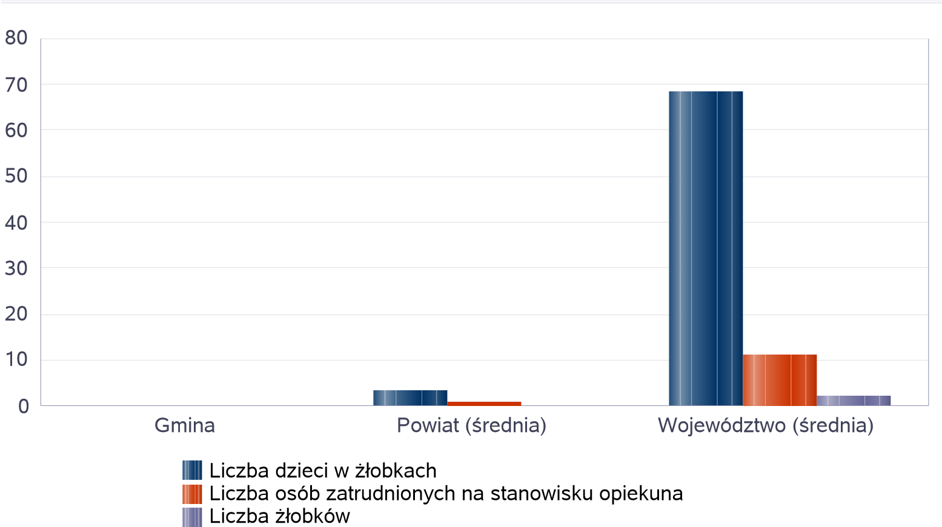

Liczba placówek i miejsc dla dzieci

|  |  |  |
| --- | --- | --- |
| Jednostka terytorialna | Miara | Wartość liczbowa |
| Gmina | Brakujące miejsca dla dzieci w żłobkach | 0,00 |
| Powiat (średnia) | Brakujące miejsca dla dzieci w żłobkach | 1,25 |
| Województwo (średnia) | Brakujące miejsca dla dzieci w żłobkach | 16,71 |

Infrastruktura opieki nad dziećmi

Gmina

Powiat (średnia)

Województwo (średnia)

0

3

6

9

12

15

18



Brakujące miejsca dla dzieci w żłobkach, Wartość liczbowa

### **INFRASTRUKTURA SPOŁECZNA (stan na 31.XII)**

|  |  |  |  |  |
| --- | --- | --- | --- | --- |
| **WYSZCZEGÓLNIENIE** | | **Rok 2021** | **Rok oceny 2022** | **Prognoza 2023\*** |
| **INFRASTRUKTURA SPOŁECZNA** | | |  |  |
| Liczba mieszkań komunalnych w zasobie gminy | 1 | 32 | 31 | 30 |
| Liczba wniosków złożonych na mieszkanie komunalne z zasobów gminy | 2 | 3 | 4 | 4 |
| w tym z wiersza 1:  Liczba mieszkań socjalnych (lokali) | 3 | 0 | 2 | 2 |
| Liczba oczekujących na mieszkanie socjalne | 4 | 0 | 0 | 0 |
| Liczba wyroków eksmisyjnych bez wskazania lokalu socjalnego | 5 | 0 | 0 | 0 |
| Liczba klubów i innych miejsc spotkań dla seniorów | 6 | 1 | 1 | 1 |
| Liczba hospicjów | 7 | 0 | 0 | 0 |
| Liczba ośrodków dla cudzoziemców | 8 | X | X | X |

* Wielkość prognozy nie dotyczy wartości przyrostu lub spadku. W przypadku braku możliwości oszacowania wielkości liczbowych dla prognozy należy wpisać liczby odpowiadające danym z kolumny "Rok oceny 2022". Niniejsza instrukcja dotyczy wypełniania wszystkich tabel OZPS.

# Dane o korzystających z pomocy i wsparcia

Pomoc i wsparcie w gminie Orchowo z pomocy społecznej w 2022 roku uzyskało 188 osób, co stanowiło 4,98% wszystkich mieszkańców gminy. W roku oceny, w stosunku do 2021 roku, łączna liczba osób korzystających wykazuje tendencję wzrostową. W gminie Orchowo najczęściej występującymi przyczynami trudnej sytuacji życiowej osób i rodzin a jednocześnie powodami ubiegania się o pomoc społeczną, wskazanymi przez ośrodki pomocy społecznej w 2022 roku było kolejno: niepełnosprawność, długotrwała lub ciężka choroba, ubóstwo, bezrobocie i alkoholizm. Poniżej prezentujemy w formie graficznej i tabelarycznej szczegółowe dane dotyczące: liczby rodzin i osób w rodzinach korzystających z pomocy społecznej w podziale na wiek i płeć, wskaźnika deprywacji lokalnej, liczby długotrwale korzystających z pomocy społecznej w podziale na płeć i grupy wiekowe, liczby osób i rodzin korzystających ze świadczeń pieniężnych i niepieniężnych, liczby osób korzystających z usług opiekuńczych i specjalistycznych usług opiekuńczych dla osób z zaburzeniami psychicznymi, liczby rodzin korzystających z poradnictwa specjalistycznego, wskaźnika pracy socjalnej, liczby rodzin korzystających z interwencji kryzysowej, wskaźnika kontraktu socjalnego w podziale na typy, wskaźnika projektów socjalnych.

11

Liczba osób korzystających ze świadczeń na podstawie wydanych decyzji

|  |  |  |  |  |  |  |  |
| --- | --- | --- | --- | --- | --- | --- | --- |
|  |  |  | Liczba świadczeniobiorców | | |  |  |
|  | 2016 | 2017 | 2018 | 2019 | 2020 | 2021 | 2022 |
| Gmina | 142 | 135 | 145 | 160 | 147 | 87 | 188 |
| Powiat (średnia) | 302 | 261 | 235 | 219 | 198 | 171 | 185 |
| Województwo (średnia) | 560 | 510 | 468 | 442 | 422 | 379 | 364 |

Liczba świadczeniobiorców

2016

2017

2018

2019

2020

2021

2022

0

100

200

300

400

500

600

Rok

Gmina Powiat (średnia)

Województwo (średnia)

### Liczba osób korzystających z pomocy społecznej w podziale na wiek i płeć wg liczby wypłaconych świadczeń

|  |  |  |  |  |  |  |
| --- | --- | --- | --- | --- | --- | --- |
| Grupa | Ogółem |  | Kobiety |  | Mężczyźni |  |
| 0-17 |  | 34 |  | 17 |  | 17 |
| Produkcyjny |  | 90 |  | 43 |  | 47 |
| Poprodukcyjny |  | 26 |  | 19 |  | 7 |

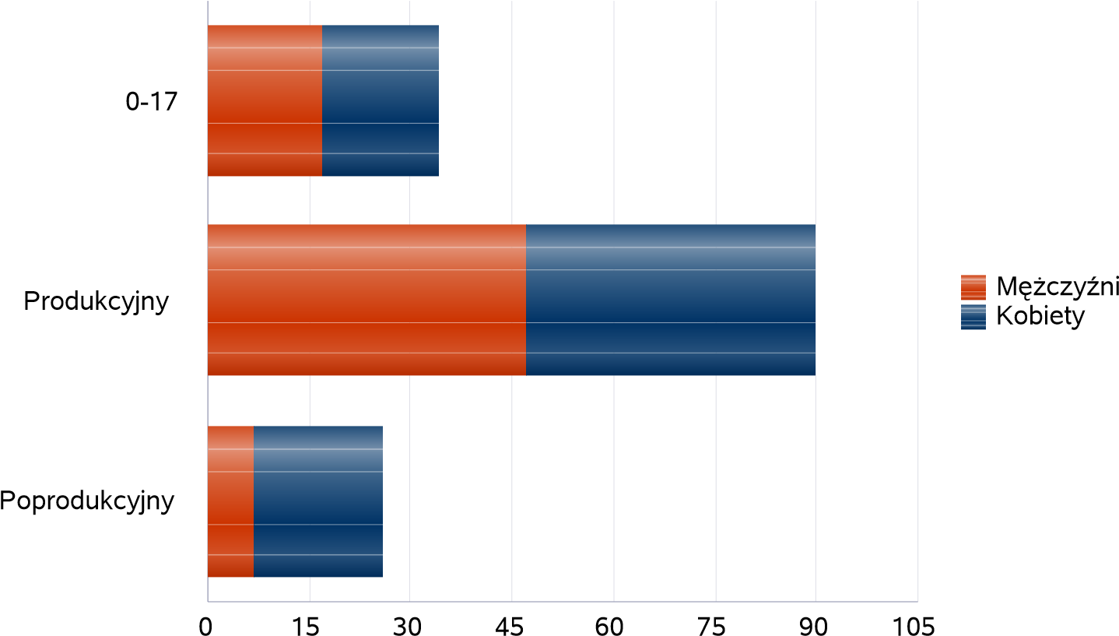

Wiek

Liczba osób pobierających świadczenia

### Wskaźnik deprywacji lokalnej

|  |  |  |  |  |
| --- | --- | --- | --- | --- |
| Rok |  |  | Wskaźnik deprywacji lokalnej |  |
|  |  | 2017 |  | 3,52% |
|  |  | 2018 |  | 3,80% |
|  |  | 2019 |  | 4,19% |
|  |  | 2020 |  | 3,88% |
|  |  | 2021 |  | 2,31% |
|  |  | 2022 |  | 5,24% |

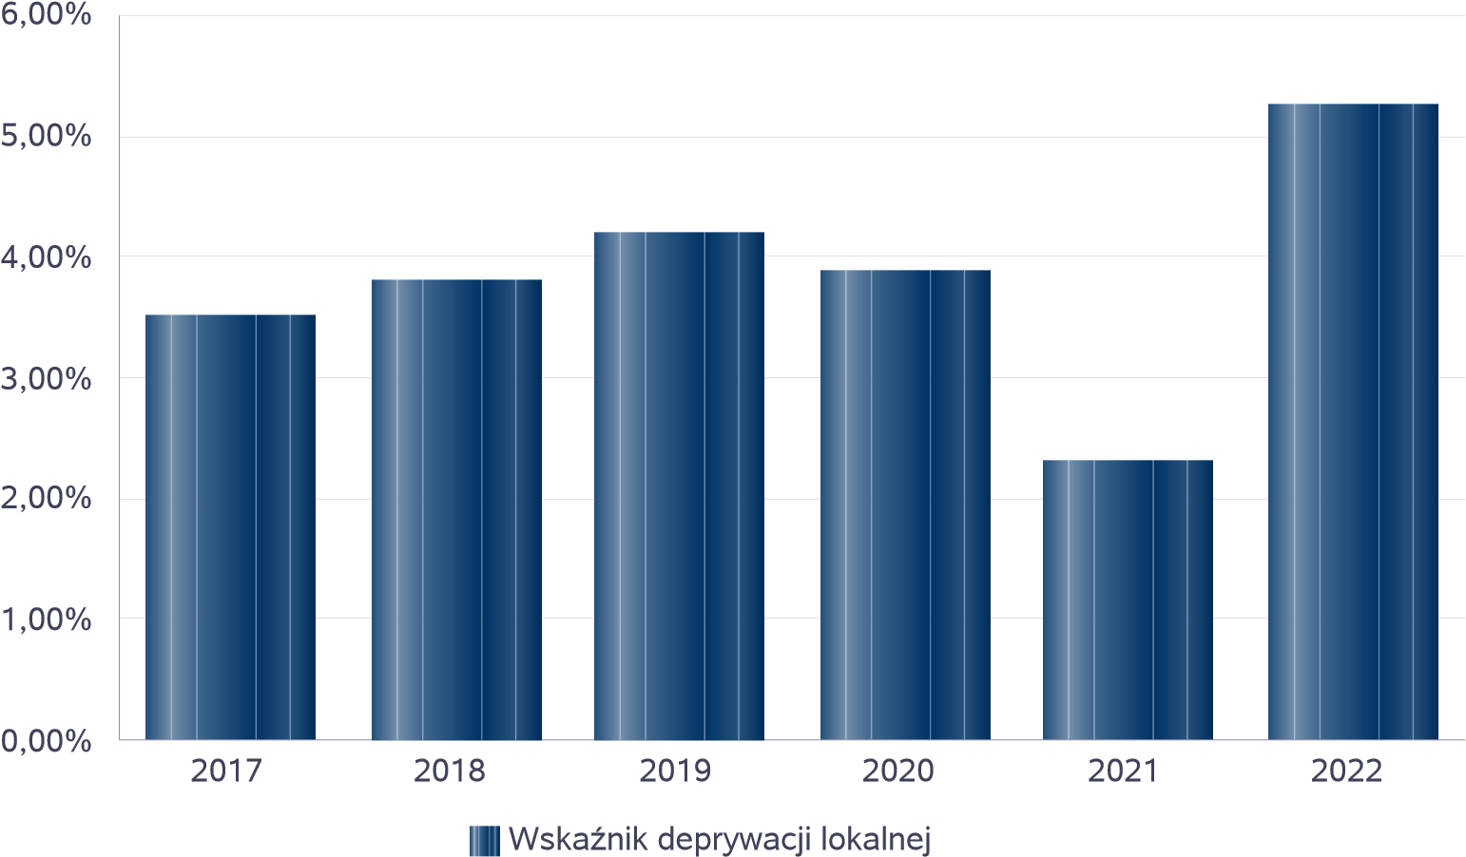

Liczba rodzin i liczba osób w rodzinach korzystających z pomocy społecznej

|  |  |  |
| --- | --- | --- |
| Rok | Liczba rodzin | Liczba osób w rodzinach |
| 2016 | 99 | 287 |
| 2017 | 98 | 228 |
| 2018 | 93 | 207 |
| 2019 | 139 | 318 |
| 2020 | 132 | 265 |
| 2021 | 102 | 195 |
| 2022 | 178 | 337 |

Korzystający z pomocy społecznej

2016

2017

2018

2019

2020

2021

2022

0

50

100

150

200

250

300

350

400

Rok

Liczba rodzin Liczba osób w rodzinach

Liczba kobiet korzystających z pomocy społecznej

|  |  |  |  |  |  |  |  |
| --- | --- | --- | --- | --- | --- | --- | --- |
|  |  | Liczba kobiet korzystających z pomocy | | | | |  |
| Poziom | Wiek | 2017 | 2018 | 2019 | 2020 | 2021 | 2022 |
| Orchowo | 0-17 | 28 | 29 | 21 | 24 | 17 | 17 |
| Produkcyjny | 43 | 30 | 37 | 37 | 35 | 43 |
| Poprodukcyjny | 32 | 27 | 17 | 17 | 16 | 19 |
| Powiat (średnia) | 0-17 | 42 | 34 | 31 | 26 | 22 | 35 |
| Produkcyjny | 87 | 68 | 62 | 58 | 53 | 72 |
| Poprodukcyjny | 33 | 32 | 32 | 26 | 26 | 30 |
| Województwo (średnia) | 0-17 | 59 | 54 | 49 | 45 | 38 | 46 |
| Produkcyjny | 182 | 170 | 144 | 137 | 121 | 130 |
| Poprodukcyjny | 89 | 103 | 93 | 86 | 86 | 93 |

Liczba kobiet korzystających z pomocy

2017

2018

2019

2020

2021

2022

0

5

10

15

20

25

30

35

40

45

50

Rok

0-17 Produkcyjny Poprodukcyjny

Liczba mężczyzn korzystających z pomocy społecznej

|  |  |  |  |  |  |  |  |
| --- | --- | --- | --- | --- | --- | --- | --- |
|  |  | Liczba mężczyzn korzystających z pomocy | | | | |  |
| Poziom | Wiek | 2017 | 2018 | 2019 | 2020 | 2021 | 2022 |
| Orchowo | 0-17 | 15 | 20 | 15 | 20 | 16 | 17 |
| Produkcyjny | 45 | 41 | 45 | 38 | 33 | 47 |
| Poprodukcyjny | 6 | 8 | 5 | 6 | 6 | 7 |
| Powiat (średnia) | 0-17 | 41 | 42 | 37 | 34 | 27 | 39 |
| Produkcyjny | 79 | 72 | 72 | 68 | 60 | 63 |
| Poprodukcyjny | 9 | 11 | 9 | 8 | 9 | 10 |
| Województwo (średnia) | 0-17 | 63 | 58 | 53 | 49 | 40 | 49 |
| Produkcyjny | 164 | 155 | 135 | 137 | 126 | 125 |
| Poprodukcyjny | 27 | 31 | 28 | 28 | 28 | 31 |

Liczba mężczyzn korzystających z pomocy

2017

2018

2019

2020

2021

2022

0

10

20

30

40

50

Rok

0-17 Produkcyjny Poprodukcyjny

Liczba świadczeń pieniężnych i niepieniężnych z pomocy społecznej

|  |  |
| --- | --- |
| Rodzaj świadczenia | Liczba świadczeń |
| świadczenia pieniężne | 929 |

świadczenia pieniężne

100,00

%

Liczba świadczeń

Liczba osób korzystających z świadczeń pieniężnych i niepieniężnych

|  |  |  |  |  |  |  |
| --- | --- | --- | --- | --- | --- | --- |
|  |  |  | Liczba osób | |  |  |
| Rodzaj świadczenia | 2017 | 2018 | 2019 | 2020 | 2021 | 2022 |
| świadczenia niepieniężne | 37 | 64 | 39 | 45 | 37 | 48 |
| świadczenia pieniężne | 98 | 81 | 121 | 102 | 76 | 140 |

Liczba osób korzystających z świadczeń pieniężnych i niepieniężnych

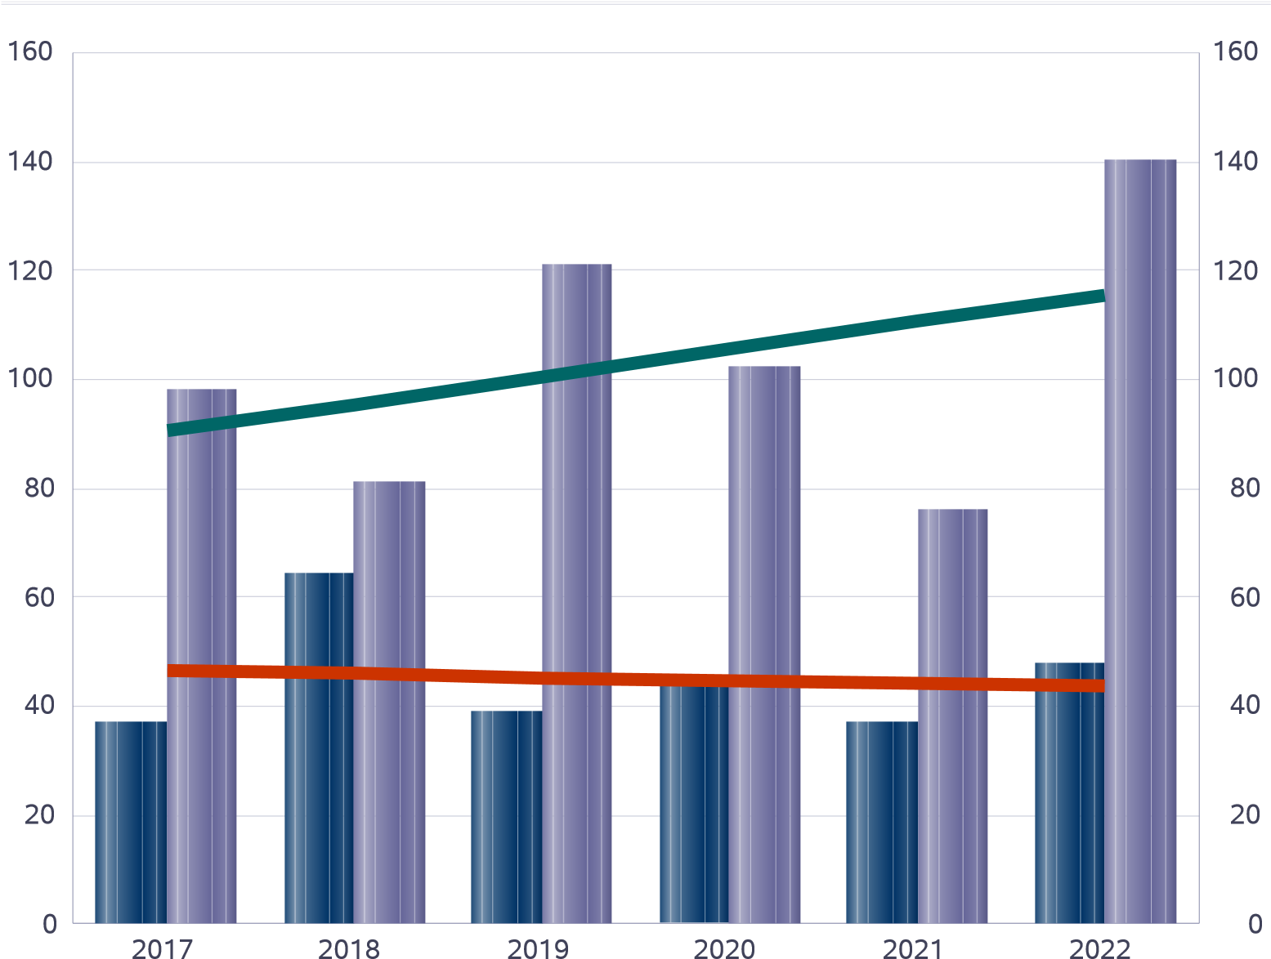

Rok

świadczenia niepieniężne, Liczba osóbświadczenia niepieniężne, Linia trendu świadczenia pieniężne, Liczba osób świadczenia pieniężne, Linia trendu



Liczba rodzin korzystających z świadczeń pieniężnych i niepieniężnych

|  |  |  |  |  |  |  |
| --- | --- | --- | --- | --- | --- | --- |
|  |  |  | Liczba rodzin | |  |  |
| Rodzaj świadczenia | 2017 | 2018 | 2019 | 2020 | 2021 | 2022 |
| świadczenia niepieniężne | 37 | 64 | 35 | 33 | 35 | 47 |
| świadczenia pieniężne | 98 | 81 | 117 | 99 | 76 | 140 |

świadczenia niepieniężne

#### Liczba rodzin

2017

2018

2019

2020

2021

2022

0

10

20

30

40

50

60

70

0

8

16

24

32

40

48

56



Rok Liczba rodzin Trend



świadczenia pieniężne

#### Liczba rodzin

2017

2018

2019

2020

2021

2022

0

20

40

60

80

100

120

140

160

0

20

40

60

80

100

120

140

160



Rok

Liczba rodzin Trend



Rodzaje świadczeń, z których korzystają poszczególne typy rodzin

|  |  |  |  |  |
| --- | --- | --- | --- | --- |
|  |  |  | Liczba rodzin pobierających świadczenia | |
| Typy rodzin | Ogółem |  | Świadczenia pieniężne | Świadczenia niepieniężne |
| jednoosobowe |  | 47 | 47 | 0 |
| wieloosobowe |  | 41 | 41 | 0 |

Liczba rodzin pobierających świadczenia

jednoosobowe

wieloosobowe

0

10

20

30

40

50



Typy rodzin

świadczenia pieniężne, Liczba rodzin pobierających świadczenia



Rodzaje świadczeń, z których korzystają poszczególne typy rodzin ze względu na liczbę dzieci

|  |  |  |  |  |
| --- | --- | --- | --- | --- |
|  |  |  | Liczba świadczeń |  |
| Typ rodziny | Ogółem |  | Świadczenia pieniężne | Świadczenia niepieniężne |
| bez dzieci |  | 717 | 717 |  |
| jedno dziecko |  | 79 | 79 |  |
| dwoje dzieci |  | 76 | 76 |  |
| troje dzieci |  | 9 | 9 |  |
| czworo i więcej dzieci |  | 20 | 20 |  |
| inne |  | 28 | 28 |  |

Liczba świadczeń

bez dzieci

jedno dziecko

dwoje dzieci

troje dzieci

czworo i więcej dzieci

inne

0

100

200

300

400

500

600

700

800



świadczenia pieniężne, Liczba świadczeń

Powody udzielania pomocy rodzinom

|  |  |
| --- | --- |
| Powody udzielenia pomocy i wsparcia - ranking | LICZBA RODZIN OGÓŁEM |
| NIEPEŁNOSPRAWNOŚĆ | 57 |
| DŁUGOTRWAŁA LUB CIĘŻKA CHOROBA | 51 |
| UBÓSTWO | 25 |
| BEZROBOCIE | 24 |
| ALKOHOLIZM | 4 |
| BEZRADNOŚĆ W SPRAWACH OPIEK.-WYCHOWAWCZYCH I PROWADZENIA GOSPODARSTWA DOMOWEGO - OGÓŁEM | 3 |
| BEZRADNOŚĆ W SPRAWACH OPIEK.-WYCHOWAWCZYCH I  PROWADZENIA GOSPODARSTWA DOMOWEGO - OGÓŁEM - W TYM: RODZINY NIEPEŁNE | 3 |
| POTRZEBA OCHRONY MACIERZYŃSTWA | 3 |
| POTRZEBA OCHRONY MACIERZYŃSTWA - W TYM: POTRZEBA OCHRONY WIELODZIETNOŚCI | 3 |
| TRUDNOŚCI W PRZYSTOSOWANIU DO ŻYCIA PO ZWOLNIENIU Z ZAKŁADU KARNEGO | 3 |
| BEZRADNOŚĆ W SPRAWACH OPIEK.-WYCHOWAWCZYCH I  PROWADZENIA GOSPODARSTWA DOMOWEGO - OGÓŁEM - W TYM: RODZINY WIELODZIETNE | 1 |
| PRZEMOC W RODZINIE | 1 |

Powody udzielenia pomocy i wsparcia

ALKOHOLIZM, 4

BEZRADNOŚĆ W SPRAWACH

OPIEK.-WYCHOWAWCZYCH I...

BEZRADNOŚĆ W

SPRAWACH...

BEZRADNOŚĆ W

SPRAWACH...

BEZROBOCIE, 24

DŁUGOTRWAŁA LUB

CIĘŻKA CHOROBA, 51

NIEPEŁNOSPRAWNOŚĆ,

57

POTRZEBA

OCHRONY...

POTRZEBA

OCHRONY...

PRZEMOC W RODZINIE,

1

TRUDNOŚCI W

PRZYSTOSOWANIU DO ŻYCIA...

UBÓSTWO, 25

Główne powody przyznania świadczeń w roku

|  |  |  |
| --- | --- | --- |
|  |  | Liczba świadczeń |
| Powód przyznania | Ogółem | świadczenia pieniężne |
| Niepełnosprawność | 466 | 466 |
| Długotrwała lub ciężka choroba | 296 | 296 |
| Ubóstwo | 280 | 280 |
| Bezrobocie | 259 | 259 |
| Alkoholizm | 47 | 47 |

Liczba świadczeń

|  |  |  |  |  |
| --- | --- | --- | --- | --- |
|  |  |  |  |  |

Alkoholizm

Bezrobocie

Długotrwała lub

ciężka choroba

Niepełnosprawność

Ubóstwo

0 100 200 300 400 500

świadczenia pieniężne, Liczba świadczeń



Główne powody przyznawania pomocy dla rodzin jednoosobowych i wieloosobowych

|  |  |  |  |  |  |
| --- | --- | --- | --- | --- | --- |
|  |  | Typ rodziny | Typ rodziny | Typ rodziny | Typ rodziny |
| Powód przyznania | Ogółem | 1-osobowa | 2-osobowa | 3-osobowa | 4 i więcej osób |
| Długotrwała lub ciężka choroba | 40 | 24 | 9 | 3 | 4 |
| Niepełnosprawność | 35 | 17 | 11 | 4 | 3 |
| Ubóstwo | 24 | 11 | 6 | 2 | 5 |
| Bezrobocie | 22 | 8 | 5 | 4 | 5 |
| Alkoholizm | 4 | 1 |  | 2 | 1 |

Liczba rodzin pobierających świadczenia wg powodów

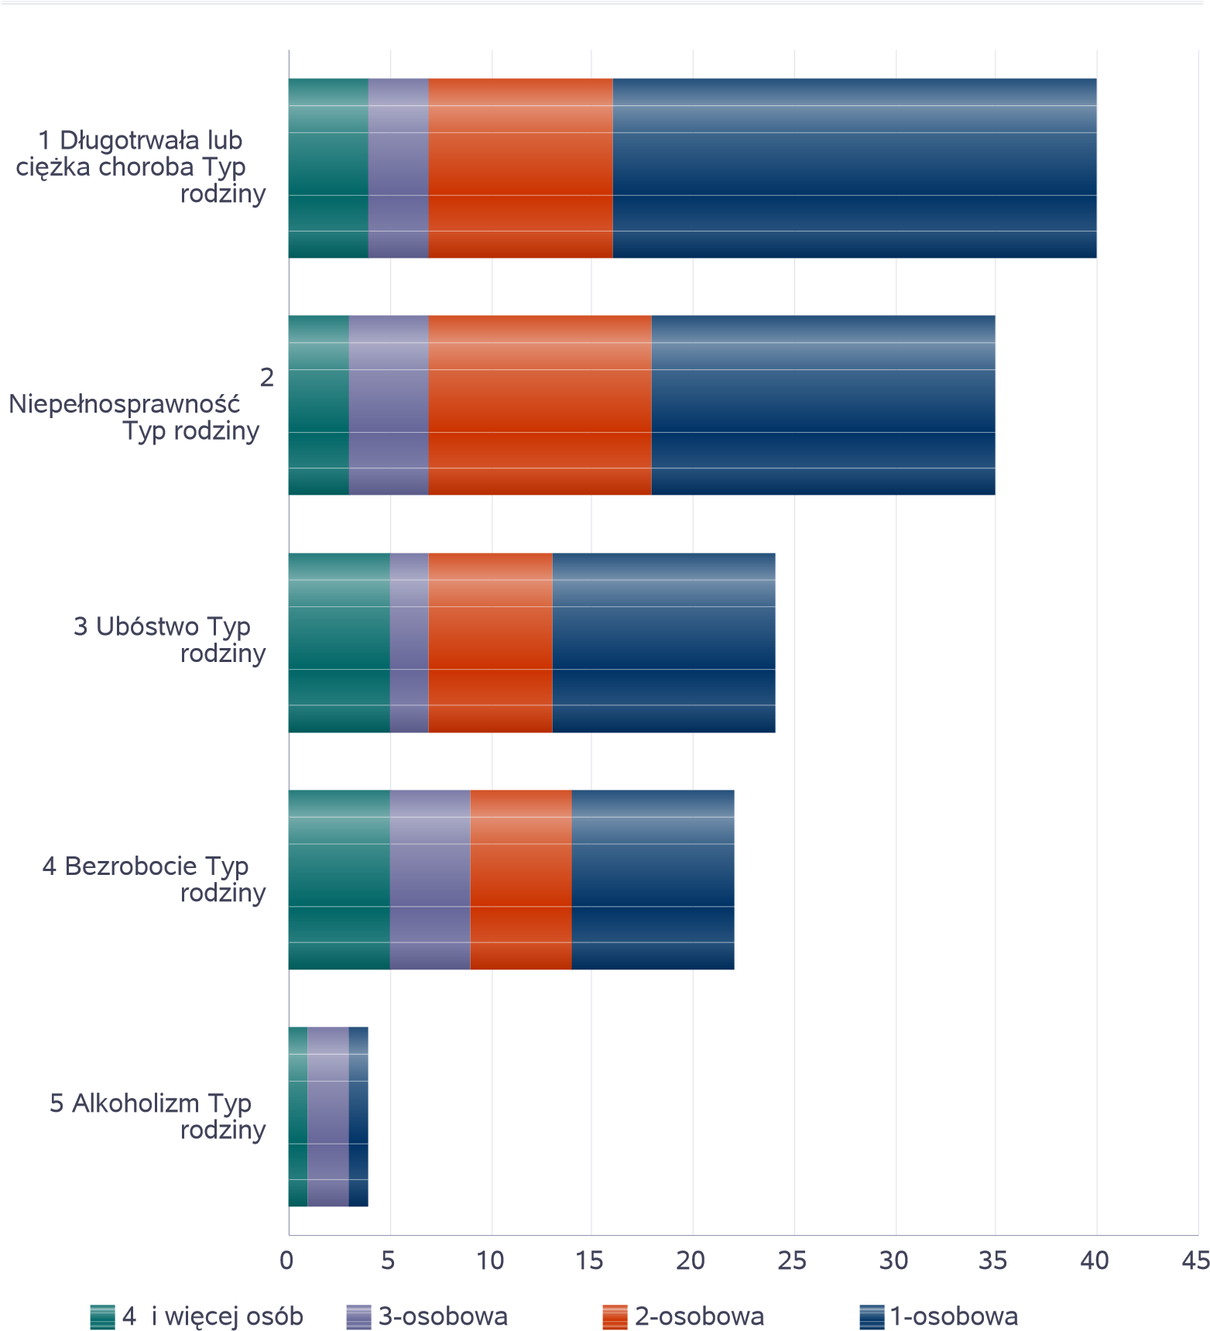

Liczba osób korzystających ze usług opiekuńczych

|  |  |
| --- | --- |
| Rok | Liczba osób |
| 2017 | 21 |
| 2018 | 20 |
| 2019 | 18 |
| 2020 | 14 |
| 2021 | 9 |
| 2022 | 20 |

Liczba osób

2017

2018

2019

2020

2021

2022

8

10

12

14

16

18

20

22

24

Rok

Liczba osób Linia trendu

Liczba osób korzystających z specjalistycznych usług opiekuńczych

|  |  |
| --- | --- |
| Rok | Liczba osób |
| 2017 | 1 |
| 2018 | 0 |
| 2019 | 0 |
| 2020 | 0 |
| 2021 | 0 |
| 2022 | 0 |

Liczba osób

2017

2018

2019

2020

2021

2022

-1

0

1

2

Rok

Liczba osób Linia trendu

Liczba osób korzystających z usług specjalistycznych opiekuńczych dla osób z zaburzeniami psychicznymi

|  |  |
| --- | --- |
| Rok | Liczba osób |
| 2017 | 8 |
| 2018 | 9 |
| 2019 | 10 |
| 2020 | 11 |
| 2021 | 11 |
| 2022 | 12 |

Liczba osób

2017

2018

2019

2020

2021

2022

0

2

4

6

8

10

12

14

Rok

Liczba osób Linia trendu

### Liczba rodzin korzystających z poradnictwa specjalistycznego

Liczba rodzin w latach

Rodzaj

2017

2018

2019

2020

2021

2022

Poradnictwo specjalistyczne

0

0

0

0

0

0

Rok

2017

2018

2019

2020

2021

2022

0

1

Liczba rodzin

Liczba rodzin Linia trendu

Wskaźnik pracy socjalnej - wskaźnik obliczany jako stosunek liczby rodzin objętych pracą socjalną do rodzin osób, którym przyznano świadczenie pomnożony przez

100%

|  |  |  |  |  |  |  |
| --- | --- | --- | --- | --- | --- | --- |
|  | 2017 | 2018 | 2019 | 2020 | 2021 | 2022 |
| Wskaźnik pracy socjalnej | 49,63% | 0,00% | 0,00% | 92,42% | 17,24% | 155,08% |
| Liczba rodzin, którym przyznano świadczenia | 135 | 145 | 139 | 132 | 87 | 187 |
| Praca socjalna ogółem | 67 | 0 | 0 | 122 | 15 | 290 |

Wskaźnik pracy socjalnej

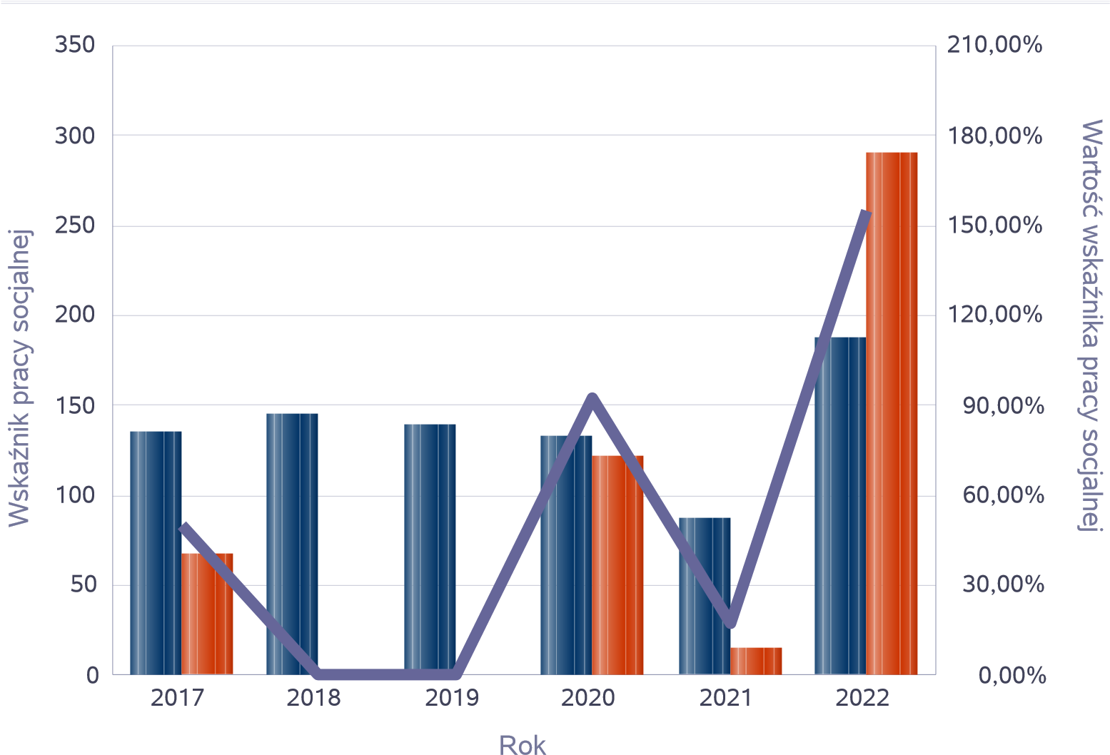

Liczba rodzin, którym przyznano świadczenia



Praca socjalna ogółem

Wartość wskaźnika pracy socjalnej

Liczba rodzin korzystających z interwencji kryzysowej

|  |  |  |  |  |  |  |
| --- | --- | --- | --- | --- | --- | --- |
|  |  |  | Liczba rodzin | |  |  |
| Udzielone świadczenia | 2017 | 2018 | 2019 | 2020 | 2021 | 2022 |
| Interwencja kryzysowa | 0 | 0 | 0 | 0 | 0 | 0 |

Liczba rodzin korzystających z interwencji kryzysowej

Rok

2017

2018

2019

2020

2021

2022

Liczba rodzin, Linia trendu

0

1

Liczba rodzin Linia trendu

### Kontrakt socjalny

Wskaźnik obliczany jako udział osób objętych kontraktem socjalnym typu A i typu B w ogólnej liczbie osób nim objętych

|  |  |  |  |
| --- | --- | --- | --- |
| Rok | Praca socjalna | Liczba kontraktów/projektów | Liczba osób objętych kontraktami/projektami socjalnymi |
| 2019 | KONTRAKT  SOCJALNY część A | 0 | 0 |
| KONTRAKT  SOCJALNY część B | 0 | 0 |
| 2020 | KONTRAKT  SOCJALNY część A | 0 | 0 |
| KONTRAKT  SOCJALNY część B | 0 | 0 |
| 2021 | KONTRAKT  SOCJALNY część A | 0 | 0 |
| KONTRAKT  SOCJALNY część B | 0 | 0 |
| 2022 | KONTRAKT  SOCJALNY część A | 0 | 0 |
| KONTRAKT  SOCJALNY część B | 0 | 0 |

Liczba kontraktów/projektów

Rok

2019

2020

2021

2022

0

1

KONTRAKT SOCJALNY część B KONTRAKT SOCJALNY część A



Liczba osób objętych kontraktami/projektami socjalnymi

Rok

2019

2020

2021

2022

0

1

KONTRAKT SOCJALNY część B KONTRAKT SOCJALNY część A



Liczba projektów socjalnych w odniesieniu do liczby osób nimi objętych

|  |  |  |  |  |  |  |
| --- | --- | --- | --- | --- | --- | --- |
|  | 2017 | 2018 | 2019 | 2020 | 2021 | 2022 |
| LICZBA  KONTRAKTÓW/PROJEKTÓW SOCJALNYCH | 0 | 0 | 0 | 0 | 0 | 0 |
| LICZBA OSÓB OBJĘTA  KONTRAKTAMI/PROJEKTAMI SOCJALNYMI | 0 | 0 | 0 | 0 | 0 | 0 |

1

|  |  |  |  |  |  |  |  |  |  |  |  |
| --- | --- | --- | --- | --- | --- | --- | --- | --- | --- | --- | --- |
| 0 | 0 | 0 | 0 | 0 | 0 | 0 | 0 | 0 | 0 | 0 | 0 |

0

Wskaźnik pracy socjalnej

2017 2018 2019 2020 2021 2022

Rok

LICZBA KONTRAKTÓW/PROJEKTÓW SOCJALNYCH



LICZBA OSÓB OBJĘTA KONTRAKTAMI/PROJEKTAMI SOCJALNYMI

Świadczenia pieniężne z pomocy społecznej

|  |  |
| --- | --- |
| Rok | Kwota świadczeń pieniężnych |
| 2018 | 132 287,65 zł |
| 2019 | 174 149,18 zł |
| 2020 | 164 273,20 zł |
| 2021 | 177 932,49 zł |
| 2022 | 287 654,66 zł |

Kwota świadczeń pieniężnych

2018

2019

2020

2021

2022

,00K zł

0

,00K zł

50

K zł

100,00

K zł

150,00

K zł

200,00

250,00

K zł

K zł

300,00

K zł

350,00

Rok

Kwota świadczeń pieniężnych Linia trendu

Podstawowe statystyki dla świadczeń pieniężnych

|  |  |  |
| --- | --- | --- |
| Poziom | Wiersz | Liczba świadczeń |
| Gmina | RAZEM - ZASIŁKI OKRESOWE - OGÓŁEM | 64 |
| RAZEM - ZASIŁKI STAŁE - OGÓŁEM | 203 |
| Powiat (średnia) | RAZEM - ZASIŁKI OKRESOWE - OGÓŁEM | 223 |
| RAZEM - ZASIŁKI STAŁE - OGÓŁEM | 271 |
| Województwo (średnia) | RAZEM - ZASIŁKI OKRESOWE - OGÓŁEM | 394 |
| RAZEM - ZASIŁKI STAŁE - OGÓŁEM | 534 |
| Kraj (średnia) | RAZEM - ZASIŁKI OKRESOWE - OGÓŁEM | 544 |
| RAZEM - ZASIŁKI STAŁE - OGÓŁEM | 683 |

Liczba świadczeń

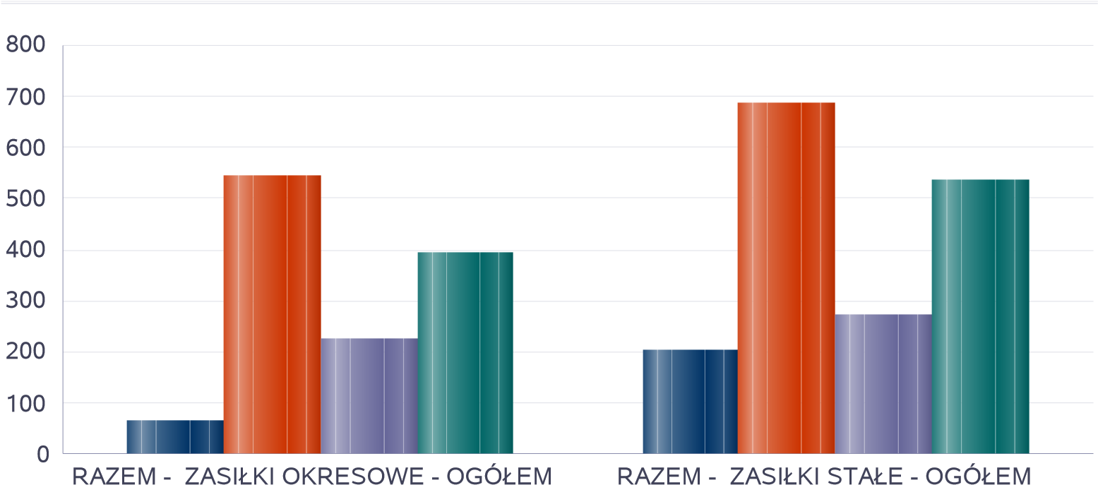

Wiersz

Gmina Kraj (średnia) Powiat (średnia)



Województwo (średnia)

#### DANE O KORZYSTAJĄCYCH Z POMOCY i WSPARCIA w całym okresie sprawozdawczym

|  |  |  |  |  |
| --- | --- | --- | --- | --- |
| **WYSZCZEGÓLNIENIE** | | **Rok 2021** | **Rok oceny 2022** | **Prognoza 2023** |
| **OSOBY I RODZINY, KTÓRYM UDZIELONO POMOCY i WSPARCIA** | | | |  |
| Liczba osób | 1 | 261 | 375 | 375 |
| **OSOBY I RODZINY, KTÓRYM PRZYZNANO ŚWIADCZENIE** | | | |  |
| Liczba osób | 2 | 87 | 188 | 188 |
| W tym: osoby długotrwale korzystające | 3 | 38 | 34 | 34 |
| Wiek 0-17 | 4 | 7 | 65 | 65 |
| Wiek produkcyjny * | 5 | 43 | 61 | 61 |
| Wiek poprodukcyjny ** | 6 | 37 | 62 | 62 |
| Liczba rodzin | 7 | 87 | 187 | 187 |
| Liczba osób w rodzinach | 8 | 163 | 336 | 336 |
| **w tym: KOBIETY (z wierszy 2-6)** | | | |  |
| Ogółem | 9 | 64 | 63 | 63 |
| W tym: osoby długotrwale korzystające | 10 | 20 | 18 | 18 |
| Wiek 0-17 | 11 | 5 | 1 | 1 |
| Wiek 18-59 | 12 | 31 | 34 | 34 |
| Wiek 60 lat i więcej | 13 | 28 | 28 | 28 |
| **OSOBY I RODZINY, Z KTÓRYMI PRZEPROWADZONO WYWIAD ŚRODOWISKOWY** | | | |  |
| Liczba osób ogółem | 14 | 293 | 480 | 480 |
| Liczba rodzin | 15 | 151 | 245 | 245 |
| Liczba osób w rodzinach | 16 | 283 | 468 | 468 |
| **KONTRAKT SOCJALNY** | | | |  |
| Liczba zawartych kontraktów socjalnych - ogółem | 17 | 0 | 0 | 0 |
| Liczba osób objętych kontraktem socjalnym - ogółem | 18 | 0 | 0 | 0 |

* wiek produkcyjny: kobiety w wieku 18-59 lat, mężczyźni 18-64 lat

** wiek poprodukcyjny: kobiety w wieku 60 i więcej, mężczyźni 65 i więcej

36

## **Dane o korzystających z pomocy i wsparcia GMINA - ZADANIA OPS oraz MOPS, MOPR**

Pomoc i wsparcie w gminie Orchowo z pomocy społecznej w 2022 roku w postaci świadczeń pieniężnych uzyskało 270 osób, zaś w postaci świadczeń niepieniężnych 66 osób. Odpłatność gminy za pobyt w Domu Pomocy Społecznej dotyczyła 5 osób. W gminie funkcjonował 1 asystent rodziny, który objął swoją opieką 12 rodzin. Poniżej prezentujemy w formie graficznej i tabelarycznej szczegółowe dane dotyczące: świadczeń pieniężnych z pomocy społecznej w podziale na zasiłki stałe, okresowe oraz celowe, liczby asystentów rodziny, liczby rodzin wspieranych i liczby osób objętych pracą asystenta rodziny.

Liczba asystentów rodziny oraz liczba rodzin objętych pracą asystenta rodziny

|  |  |  |  |  |  |
| --- | --- | --- | --- | --- | --- |
|  | 2018 | 2019 | 2020 | 2021 | 2022 |
| Liczba asystentów rodziny w gminie | 1 | 1 | 1 | 1 | 1 |
| Liczba rodzin, które korzystały z usług asystentów rodziny | 12 | 10 | 13 | 14 | 12 |

Liczba asystenów rodziny oraz liczba rodzin

2018

2019

2020

2021

2022

0

2

4

6

8

10

12

14

16

Rok

Liczba asystentów rodziny w gminie

Liczba rodzin, które korzystały z usług asystentów rodziny

38

#### Dane o osobach korzystających z pomocy i wsparcia GMINA - ZADANIA OPS ORAZ MOPS, MOPR wypełniają wyłącznie gminy i miasta na prawach powiatu w całym okresie sprawozdawczym

|  |  |  |  |  |  |
| --- | --- | --- | --- | --- | --- |
| **WYSZCZEGÓLNIENIE** | | **Rok 2021** | **Rok oceny 2022** | **Prognoza 2023** | |
| **ŚWIADCZENIA PIENIĘŻNE Z POMOCY SPOŁECZNEJ** | | | | | |
| **ZASIŁEK STAŁY** | | | | | |
| Liczba osób | 1 | 15 | 18 | 18 | |
| Kwota świadczeń w złotych | 2 | 102 041 | 130 137 | 130 137 | |
| **W tym: (wiersze 3-6)** | | | | | |
| **Zasiłek stały dla osób samotnie gospodarujących** | | | | | |
| Liczba osób | 3 | 14 | 18 | 18 | |
| Kwota świadczeń w złotych | 4 | 97 817 | 130 137 | 130 137 | |
| **Zasiłek stały dla osoby w rodzinie** | | | | | |
| Liczba osób | 5 | 1 | 0 | 0 | |
| Kwota świadczeń w złotych | 6 | 4 224 | 0 | 0 | |
| **ZASIŁEK OKRESOWY** | | | | | |
| Liczba osób | 7 | 18 | 23 | 23 | |
| Kwota świadczeń w złotych | 8 | 24 558 | 26 563 | 26 563 | |
| **W tym: (wiersze 9-16)** | | | | | |
| **Zasiłek okresowy z tytułu bezrobocia** | | | | | |
| Liczba osób | 9 | 10 | 10 | 10 | |
| Kwota świadczeń w złotych | 10 | 14 978 | 18 864 | 18 864 | |
| **Zasiłek okresowy z tytułu długotrwałej choroby** | | | | | |
| Liczba osób | 11 | 7 | 6 | 6 | |
| Kwota świadczeń w złotych | 12 | 5 355 | 3 762 | 3 762 | |
| **Zasiłek okresowy z tytułu niepełnosprawności** | | | | | |
| Liczba osób | 13 | 2 | 2 | 2 | |
| Kwota świadczeń w złotych | 14 | 1 229 | 518 | 518 | |
| **Zasiłek okresowy z tytułu możliwości utrzymania lub nabycia uprawnień do świadczeń z innych systemów zabezpieczenia społecznego** | | | | | |
| Liczba osób | 15 | 0 | 0 | 0 | |
| Kwota świadczeń w złotych | 16 | 0 | 0 | 0 | |
| **Zasiłek okresowy kontynuowany niezależnie od dochodu na podstawie art. 38 ust. 4a i 4b** | | | | | |
| Liczba osób | 17 | 0 | 0 | 0 | |
| Kwota świadczeń w złotych | 18 | 0 | 0 | 0 | |
| **ZASIŁEK CELOWY** | | | | | |
| Liczba osób | 19 | 108 | 188 | 188 | |
| Kwota świadczeń w złotych | 20 | 89 008 | 126 884 | 126 884 | |
| **W tym: (wiersze 21 - 22)** | | | | | |
| **ZASIŁEK CELOWY PRZYZNANY W RAMACH PROGRAMU WIELOLETNIEGO "POSIŁEK W SZKOLE I W DOMU"** | | | | | |
| Liczba osób | 21 | 43 | 64 | 64 | |
| Kwota świadczeń w złotych | 22 | 35 338 | 63 252 | 63 252 | |
| **ZASIŁEK CELOWY PRZYZNANY NIEZALEŻNIE OD DOCHODU na podstawie art. 39a ust. 1 i 2** | | | | | |
| **WYSZCZEGÓLNIENIE** | | **Rok 2021** | **Rok oceny 2022** |  | **Prognoza 2023** |
| Liczba osób | 23 | 0 | 0 |  | 0 |
| Kwota świadczeń w złotych | 24 | 0 | 0 |  | 0 |
| **ŚWIADCZENIA NIEPIENIĘŻNE Z POMOCY SPOŁECZNEJ** | | | | |  |
| **POSIŁEK OGÓŁEM** | | | | |  |
| Liczba osób | 25 | 17 | 3 |  | 3 |
| Kwota świadczeń w złotych | 26 | 15 498 | 2 790 |  | 2 790 |
| **W tym: (z wierszy 25 - 26)** | | | | |  |
| **DLA DZIECI** | | | | |  |
| Liczba osób | 27 | 17 | 3 |  | 3 |
| Kwota świadczeń w złotych | 28 | 15 498 | 2 790 |  | 2 790 |
| **W tym (z wierszy 25-26):** | | | | |  |
| **POSIŁEK świadczenie przyznane w ramach programu wieloletniego "POSIŁEK W SZKOLE I W DOMU"** | | | | |  |
| Liczba osób | 29 | 17 | 3 |  | 3 |
| Kwota świadczeń w złotych | 30 | 15 498 | 2 790 |  | 2 790 |
| **W tym (z wierszy 29-30):** | | | | |  |
| **DLA DZIECI** | | | | |  |
| Liczba osób | 31 | 17 | 3 |  | 3 |
| Kwota świadczeń w złotych | 32 | 15 498 | 2 790 |  | 2 790 |
| **SCHRONIENIE - OGÓŁEM** | | | | |  |
| Liczba osób | 33 | 0 | 0 |  | 0 |
| Kwota świadczeń w złotych | 34 | 0 | 0 |  | 0 |
| **UBRANIE** | | | | |  |
| Liczba osób | 35 | 0 | 0 |  | 0 |
| Kwota świadczeń w złotych | 36 | 0 | 0 |  | 0 |
| **SPRAWIENIE POGRZEBU** | | | | |  |
| Liczba osób | 37 | 0 | 0 |  | 0 |
| Kwota świadczeń w złotych | 38 | 0 | 0 |  | 0 |
| **ODPŁATNOŚĆ GMINY ZA POBYT W DOMU POMOCY SPOŁECZNEJ** | | | | |  |
| Liczba osób | 39 | 6 | 5 |  | 5 |
| Kwota świadczeń w złotych | 40 | 168 985 | 185 270 |  | 185 270 |
| **WSPIERANIE RODZINY I PIECZA ZASTĘPCZA** | | | | |  |
| Liczba rodzin objęta pracą asystenta rodziny | 41 | 14 | 12 |  | 12 |
| Liczba rodzin wspierających | 42 | 0 | 0 |  | 0 |
| Liczba asystentów rodziny | 43 | 1 | 1 |  | 1 |
| Odpłatność za pobyt dziecka w pieczy zastępczej w złotych | 44 | 22 733 | 29 640 |  | 32 202 |

# Inne rodzaje pomocy i świadczeń

Liczba pobierających w roku oceny zasiłek rodzinny wyniosła 95 rodzin. W stosunku do roku poprzedniego liczba ta zmalała o 22 rodziny (co stanowi spadek o 11% w stosunku do roku poprzedniego). Całkowita kwota przyznanego świadczenia w formie zasiłku rodzinnego wraz z dodatkami wyniosła 469.141,86zł i w porównaniu z rokiem poprzednim zmalała o 73.579,08zł. Poniżej prezentujemy w formie graficznej i tabelarycznej szczegółowe dane dotyczące: liczby rodzin, które otrzymały świadczenie wychowawcze w ciągu roku, kwoty świadczenia wychowawczego w ciągu roku, liczby rodzin i kwoty świadczeń w zakresie zasiłków rodzinnych, dodatków do zasiłków rodzinnych, jednorazowych dodatków z tytułu urodzenia się dziecka, jednorazowej zapomogi z tytułu urodzenia dziecka, liczby i kwot świadczeń pielęgnacyjnych, zasiłku pielęgnacyjnego, zasiłku pielęgnacyjnego dla niepełnosprawnego dziecka, dla osoby niepełnosprawnej w wieku powyżej 16 lat o różnych stopniach niepełnosprawności, zasiłku pielęgnacyjnego dla osób, które ukończyły 75 lat, specjalnego zasiłku opiekuńczego, zasiłku dla opiekuna, świadczeń alimentacyjnych.

Świadczenie wychowawcze - kwota świadczeń

|  |  |
| --- | --- |
| Rok | Wydatki |
| 2017 | 3 032 900,00 zł |
| 2018 | 2 729 494,00 zł |
| 2019 | 3 166 204,00 zł |
| 2020 | 3 887 635,00 zł |
| 2021 | 3 829 948,00 zł |
| 2022 | 1 564 347,00 zł |

Świadczenie wychowawcze - kwota świadczeń

2017

2018

2019

2020

2021

2022

,00K zł

0

500,00

K zł

1

000,00K zł

1

500,00K zł

2

000,00K zł

500,00K zł

2

000,00K zł

3

500,00K zł

3

000,00K zł

4

4

500,00K zł



Rok

Wydatki



Średniomiesięczna liczba rodzin korzystających z zasiłków rodzinnych wraz dodatkami oraz korzystających z jednorazowej zapomogi z tytułu urodzenia dziecka

|  |  |  |  |  |  |
| --- | --- | --- | --- | --- | --- |
|  |  | Liczba rodzin | | |  |
|  | 2018 | 2019 | 2020 | 2021 | 2022 |
| Liczba rodzin korzystających z zasiłków rodzinnych wraz dodatkami | 173 | 157 | 142 | 117 | 95 |

Średniomiesięczna liczba rodzin korzystających z zasiłków rodzinnych wraz dodatkami

2018

2019

2020

2021

2022

0

30

60

90

120

150

180

210

Rok

Średnia liczba rodzin w roku

Kwotę zasiłków rodzinnych wraz z dodatkami ogółem wypłaconych w ciągu roku

|  |  |
| --- | --- |
| Rok | Kwota |
| 2018 | 718 213,56 zł |
| 2019 | 676 778,89 zł |
| 2020 | 643 948,14 zł |
| 2021 | 561 720,94 zł |
| 2022 | 489 141,86 zł |

Kwota zasiłków rodzinnych wraz dodatkami oraz jednorazowej zapomogi z tytułu urodzenia dziecka

2018

2019

2020

2021

2022

,00K zł

0

K zł

100,00

K zł

200,00

K zł

300,00

K zł

400,00

K zł

500,00

600,00

K zł

K zł

700,00

K zł

800,00

Rok

Liczba świadczeń: świadczenie pielęgnacyjne, zasiłek pielęgnacyjny, zasiłek pielęgnacyjny dla niepełnosprawnego dziecka, dla osoby niepełnosprawnej w wieku powyżej 16 lat o różnych stopniach niepełnosprawności, zasiłek pielegnacyjny dla osób, które ukończyły 75 lat, specjalny zasiłek opiekuńczy, zasiłek dla opiekuna

|  |  |  |  |  |  |
| --- | --- | --- | --- | --- | --- |
|  |  | Liczba świadczeń | | |  |
| Świadczenia opiekuńcze | 2018 | 2019 | 2020 | 2021 | 2022 |
| Zasiłek pielęgnacyjny - ogółem | 2 632 | 2 569 | 2 311 | 2 213 | 2 208 |
| Zasiłek pielęgnacyjny - dla niepełnosprawnego dziecka | 406 | 346 | 297 | 295 | 291 |
| Zasiłek pielęgnacyjny - osobie niepełnosprawnej w wieku powyżej 16. roku życia o znacznym stopniu niepełnosprawności | 1 452 | 1 492 | 1 297 | 1 237 | 1 326 |
| Zasiłek pielęgnacyjny - osobie, która ukończyła 75 lat | 116 | 112 | 121 | 100 | 68 |
| Zasiłek pielęgnacyjny - osobie niepełnosprawnej w wieku powyżej 16. roku życia legitymującej się orzeczeniem o umiarkowanym stopniu niepełnosprawności, jeżeli niepełnosprawność powstała w wieku do ukończenia 21 roku życia | 658 | 619 | 596 | 581 | 523 |
| Świadczenie pielęgnacyjne | 233 | 241 | 490 | 694 | 822 |
| Specjalny zasiłek opiekuńczy | 151 | 149 | 46 | 11 | 11 |
| Świadczenia opiekuńcze ogółem - Zasiłek pielęgnacyjny, świadczenia pielęgnacyne, specjalny zasiłek opiekuńczy | 3 016 | 2 959 | 2 847 | 2 918 | 3 041 |

Liczba świadczeń

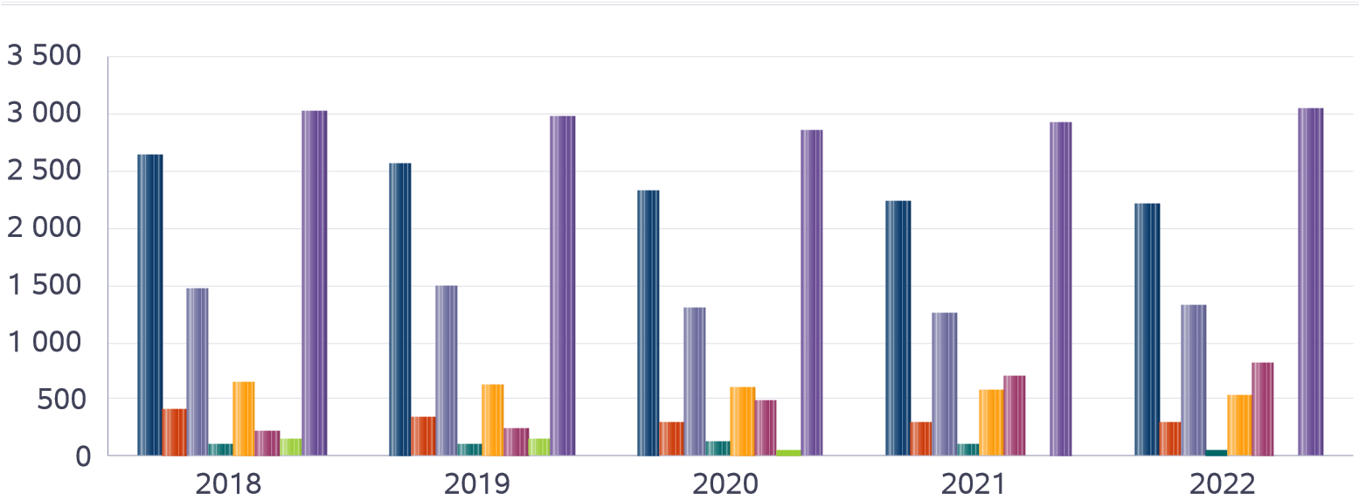

Rok

Zasiłek pielęgnacyjny - ogółemZasiłek pielęgnacyjny - dla niepeł...



Zasiłek pielęgnacyjny - osobie nie...Zasiłek pielęgnacyjny - osobie, któ...

Zasiłek pielęgnacyjny - osobie niep...Świadczenie pielęgnacyjne

Specjalny zasiłek opiekuńczyŚwiadczenia opiekuńcze ogółem - Za...

Kwota świadczeń: świadczenie pielęgnacyjne, zasiłek pielęgnacyjny, zasiłek pielęgnacyjny dla niepełnosprawnego dziecka, dla osoby niepełnosprawnej w wieku powyżej 16 lat o różnych stopniach niepełnosprawności, zasiłek pielęgnacyjny dla osób które ukończyły 75 lat, specjalny zasiłek opiekuńczy, zasiłek dla opiekuna

|  |  |  |  |  |  |
| --- | --- | --- | --- | --- | --- |
|  | Kwota świadczeń | | | |  |
| Świadczenia opiekuńcze | 2018 | 2019 | 2020 | 2021 | 2022 |
| Zasiłek pielęgnacyjny - ogółem | 416 521,00 | 486 720,00 | 498 776,00 | 477 654,00 | 476 574,00 |
| Zasiłek pielęgnacyjny - dla niepełnosprawnego dziecka | 64 035,00 | 65 569,00 | 64 105,00 | 63 673,00 | 62 809,00 |
| Zasiłek pielęgnacyjny - osobie niepełnosprawnej w wieku powyżej 16. roku życia o znacznym stopniu niepełnosprawności | 229 917,00 | 282 633,00 | 279 913,00 | 266 994,00 | 286 204,00 |
| Zasiłek pielęgnacyjny - osobie, która ukończyła 75 lat | 18 345,00 | 21 283,00 | 26 117,00 | 21 584,00 | 14 677,00 |
| Zasiłek pielęgnacyjny - osobie niepełnosprawnej w wieku powyżej 16. roku życia legitymującej się orzeczeniem o umiarkowanym stopniu niepełnosprawności, jeżeli niepełnosprawność powstała w wieku do ukończenia 21 roku życia | 104 224,00 | 117 235,00 | 128 641,00 | 125 403,00 | 112 884,00 |
| Świadczenie pielęgnacyjne | 344 141,00 | 380 120,00 | 894 178,00 | 1 359 955,00 | 1 729 160,00 |
| Specjalny zasiłek opiekuńczy | 79 909,00 | 91 946,00 | 28 520,00 | 6 820,00 | 6 820,00 |
| Świadczenia opiekuńcze ogółem - Zasiłek pielęgnacyjny, świadczenia pielęgnacyne, specjalny zasiłek opiekuńczy | 840 571,00 | 958 786,00 | 1 421 474,00 | 1 844 429,00 | 2 212 554,00 |

Kwota świadczeń

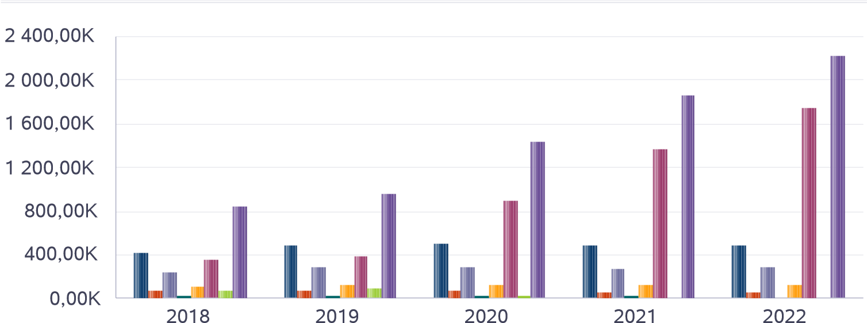

Rok

Zasiłek pielęgnacyjny - ogółemZasiłek pielęgnacyjny - dla niepe...



Zasiłek pielęgnacyjny - osobie ni...Zasiłek pielęgnacyjny - osobie, kt...

Zasiłek pielęgnacyjny - osobie nie...Świadczenie pielęgnacyjne

Specjalny zasiłek opiekuńczyŚwiadczenia opiekuńcze ogółem - Z...

Liczba osób korzystających ze świadczenia alimentacyjnego w poszczególnych latach

|  |  |  |  |  |  |
| --- | --- | --- | --- | --- | --- |
|  |  | Liczba osób | |  |  |
|  | 2018 | 2019 | 2020 | 2021 | 2022 |
| Liczba osób korzystających ze świadczenia alimentacyjnego | 19 | 20 | 22 | 24 | 25 |

Liczba osób korzystających ze świadczenia alimentacyjnego

2018

2019

2020

2021

2022

0

5

10

15

20

25

30

Rok

Liczba rodzin korzystających ze świadczenia alimentacyjnego w poszczególnych latach

|  |  |  |  |  |  |
| --- | --- | --- | --- | --- | --- |
|  |  | Liczba rodzin | | |  |
|  | 2018 | 2019 | 2020 | 2021 | 2022 |
| Liczba rodzin korzystających ze świadczenia alimentacyjnego | 10 | 11 | 12 | 13 | 14 |

Liczba rodzin korzystających ze świadczenia alimentacyjnego

2018

2019

2020

2021

2022

0

2

4

6

8

10

12

14

16

Rok

Kwota świadczeń z funduszu alimentacyjnego w poszczególnych latach [w zł]

|  |  |  |  |  |  |
| --- | --- | --- | --- | --- | --- |
|  |  |  | Kwota |  |  |
|  | 2018 | 2019 | 2020 | 2021 | 2022 |
| Ogólna kwota świadczeń z funduszu alimentacyjnego | 95 900 | 103 000 | 117 817 | 124 462 | 128 138 |

Kwota świadczeń z funduszu alimentacyjnego

2018

2019

2020

2021

2022

K

0

K

20

K

40

K

60

80

K

K

100

K

120

K

140

Rok

### **INNE RODZAJE POMOCY I ŚWIADCZEŃ**

|  |  |  |  |  |
| --- | --- | --- | --- | --- |
| **WYSZCZEGÓLNIENIE** |  | **Rok 2021** | **Rok oceny 2022** | **Prognoza 2023** |
|  | **DODATKI MIESZKANIOWE** | |  |  |
| Liczba gospodarstw domowych | 1 | 20 | 20 | 25 |
| Kwota świadczeń w złotych | 2 | 43 996 | 37 533 | 43 000 |
|  | **DODATKI ENERGETYCZNE** | |  |  |
| Liczba gospodarstw domowych | 3 | 2 | 1 | 0 |
| Kwota świadczeń w złotych | 4 | 215 | 86 | 0 |

# Zasoby instytucjonalne pomocy i wsparcia

Pomoc społeczna to nie tylko wsparcie finansowe osób i rodzin potrzebujących pomocy, ale także pomoc instytucjonalna, świadczona przez placówki pomocy społecznej. W gminie Orchowo prowadzą działalność następujące instytucje pomocy społecznej, finansowane z budżetu gminy: Gminny Ośrodek Pomocy Społecznej w Orchowie i Środowiskowy Dom Samopomocy w Słowikowie. Poniżej prezentujemy w formie graficznej i tabelarycznej szczegółowe dane dotyczące: liczby placówek w podziale na typ i instytucje prowadzącą, liczby miejsc i liczby osób korzystających z placówek, wskaźnik nasycenia usługami w postaci środowiskowych domów samopomocy, mieszkań chronionych.

50

Liczba jednostek organizacyjnych pomocy i integracji społecznej o zasięgu lokalnym i o zasięgu ponadgminnym w podziale na instytucję prowadzącą

DOMY POMOCY ...

MIESZKANIA CH...

NOCLEGOWNIE

OGRZEWALNIE

OŚRODKI INTER...

OŚRODKI POMO...

OŚRODKI WSPA...

PLACÓWKI SPEC...

POWIATOWE CE...

RODZINNE DOM...



INNY PODMIOT PROWADZĄCY NA ZLECENIE GMINY - liczba jednostek

INNY PODMIOT PROWADZĄCY NA ZLECENIE POWIATU - liczba jednostek

PODMIOT PROWADZĄCY - GMINA - liczba jednostek

PODMIOT PROWADZĄCY - POWIAT - liczba jednostek

|  |  |  |  |  |
| --- | --- | --- | --- | --- |
| Jednostka | INNY PODMIOT  PROWADZĄCY  NA ZLECENIE  GMINY - liczba jednostek | INNY PODMIOT  PROWADZĄCY  NA ZLECENIE  POWIATU -  liczba jednostek | PODMIOT  PROWADZĄCY  - GMINA - liczba jednostek | PODMIOT  PROWADZĄCY  - POWIAT - liczba jednostek |
| DOMY POMOCY SPOŁECZNEJ | 0 | 0 | 0 | 0 |
| MIESZKANIA  CHRONIONE OGÓŁEM | 0 | 0 | 0 | 0 |
| NOCLEGOWNIE | 0 | 0 | 0 | 0 |
| OGRZEWALNIE | 0 | 0 | 0 | 0 |
| OŚRODKI  INTERWENCJI  KRYZYSOWEJ  OGÓŁEM |  | 0 |  | 0 |
| OŚRODKI POMOCY SPOŁECZNEJ |  |  | 1 |  |
| OŚRODKI WSPARCIA OGÓŁEM | 0 | 0 | 1 | 0 |
| PLACÓWKI  SPECJALISTYCZNEGO  PORADNICTWA  OGÓŁEM |  | 0 |  | 0 |
| POWIATOWE CENTRA POMOCY RODZINIE |  |  |  | 0 |
| RODZINNE DOMY POMOCY | 0 |  |  |  |

Liczba jednostek organizacyjnych pomocy i integracji społecznej

2

|  |  |  |
| --- | --- | --- |
|  | | |
|  |  |  |

1

0

Liczba miejsc w jednostkach organizacyjnych pomocy i integracji społecznej o zasięgu lokalnym i o zasięgu ponadgminnym

|  |  |  |
| --- | --- | --- |
| Rodzaj placówki | liczba miejsc | liczba osób  korzystających |
| DOMY POMOCY SPOŁECZNEJ | 0 | 0 |
| MIESZKANIA CHRONIONE OGÓŁEM | 0 | 0 |
| NOCLEGOWNIE | 0 | 0 |
| OGRZEWALNIE | 0 | 0 |
| OŚRODKI INTERWENCJI KRYZYSOWEJ OGÓŁEM |  | 0 |
| OŚRODKI WSPARCIA OGÓŁEM | 40 | 49 |
| PLACÓWKI SPECJALISTYCZNEGO PORADNICTWA OGÓŁEM |  | 0 |
| RODZINNE DOMY POMOCY | 0 | 0 |

Liczba miejsc w jednostkach organizacyjnych pomocy i integracji społecznej o zasięgu lokalnym i o zasięgu ponadgminnym

DOMY POMOCY SPO...

MIESZKANIA CHRONI...

NOCLEGOWNIE

OGRZEWALNIE

OŚRODKI INTERWEN...

OŚRODKI WSPARCIA ...

PLACÓWKI SPECJALIS...

RODZINNE DOMY PO...

0

10

20

30

40

50

60



### Nasycenie usługami w DPS

Wskaźnik obliczany jako stosunek liczby osób umieszczonych w DPS pomnożony przez 100 do sumy liczby osób umieszczonych w DPS i liczby oczekujących

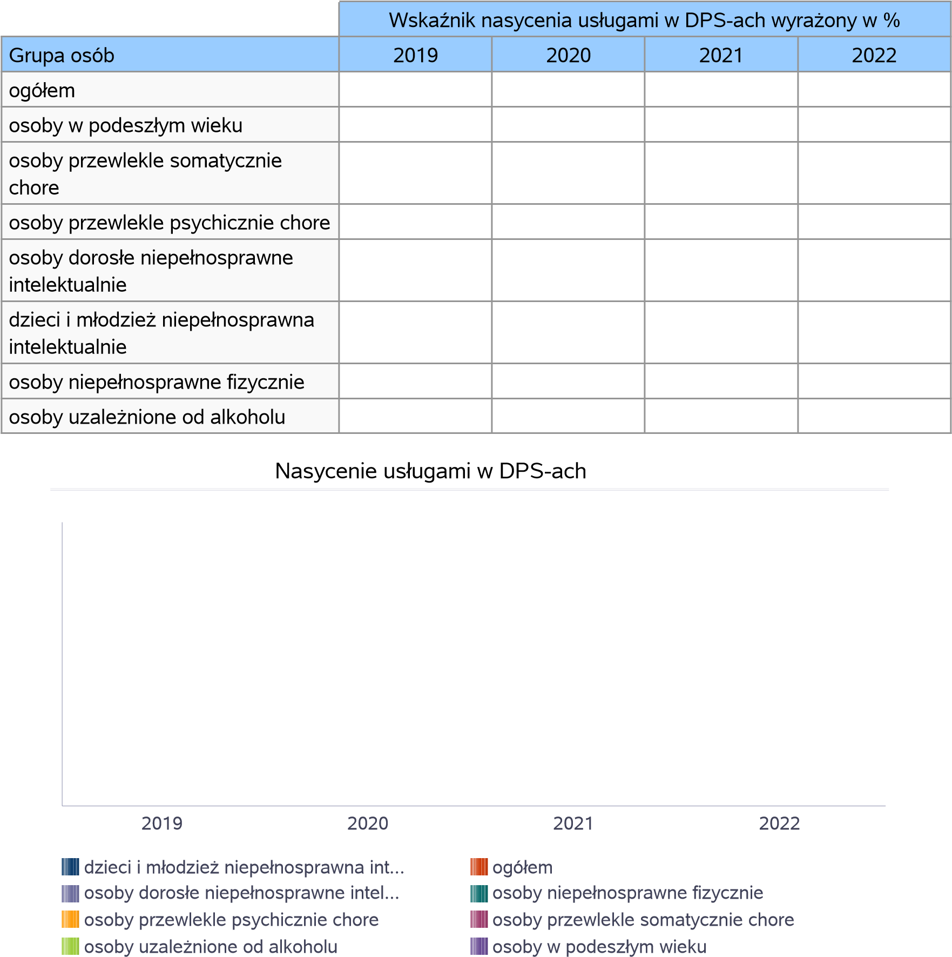

Rozmieszczenie jednostek organizacyjnych pomocy i integracji społecznej o zasięgu ponadgminnym

|  |  |  |  |  |  |  |  |  |  |  |  |
| --- | --- | --- | --- | --- | --- | --- | --- | --- | --- | --- | --- |
| Powiat | Ogółem | DOMY  POMOCY  SPOŁ. | MIESZK.  CHRO - NIONE OG. | NOCLE -  GOWNIE | OGRZE  -  WALNIE | OŚR.  INTER - WENCJI  KRYZYS.  OG. | OŚR.  POM.  SPOŁ. | OŚRODKI  WSPARCIA  OGÓŁEM | PLAC.  SPEC.  PORAD. | POWIAT. CENTRA POM.  RODZ. | RODZ. DOMY POM. |
| Powiat chodzieski | 7 | 0 | 1 | 0 | 0 |  | 5 | 1 |  |  | 0 |
| Powiat czarnkowskotrzcianecki | 10 | 0 | 0 | 0 | 0 |  | 8 | 2 |  |  | 0 |
| Powiat gnieźnieński | 22 | 0 | 1 | 0 | 0 |  | 10 | 11 |  |  | 0 |
| Powiat gostyński | 10 | 0 | 1 | 0 | 0 |  | 7 | 2 |  |  | 0 |
| Powiat grodziski (wielkopolskie) | 5 | 0 | 0 | 0 | 0 |  | 5 | 0 |  |  | 0 |
| Powiat jarociński | 49 | 1 | 35 | 0 | 0 |  | 4 | 9 |  |  | 0 |
| Powiat kaliski | 15 | 0 | 1 | 0 | 0 |  | 11 | 3 |  |  | 0 |
| Powiat kolski | 18 | 0 | 1 | 1 | 0 |  | 11 | 5 |  |  | 0 |
| Powiat koniński | 18 | 0 | 0 | 0 | 0 |  | 14 | 4 |  |  | 0 |
| Powiat kościański | 7 | 0 | 0 | 0 | 0 |  | 5 | 2 |  |  | 0 |
| Powiat krotoszyński | 9 | 0 | 0 | 1 | 0 |  | 5 | 3 |  |  | 0 |
| Powiat kępiński | 13 | 0 | 0 | 1 | 0 |  | 7 | 5 |  |  | 0 |
| Powiat leszczyński | 11 | 0 | 0 | 0 | 0 |  | 7 | 3 |  |  | 1 |
| Powiat m. Kalisz | 8 | 0 | 5 | 0 | 0 |  | 1 | 2 |  |  | 0 |
| Powiat m. Konin | 9 | 0 | 1 | 1 | 1 |  | 1 | 5 |  |  | 0 |
| Powiat m. Leszno | 5 | 0 | 0 | 0 | 0 |  | 1 | 4 |  |  | 0 |
| Powiat m. Poznań | 26 | 0 | 13 | 1 | 1 |  | 1 | 9 |  |  | 1 |
| Powiat międzychodzki | 8 | 0 | 1 | 0 | 0 |  | 4 | 3 |  |  | 0 |
| Powiat nowotomyski | 8 | 0 | 0 | 0 | 0 |  | 5 | 3 |  |  | 0 |
| Powiat obornicki | 7 | 0 | 0 | 0 | 0 |  | 3 | 4 |  |  | 0 |
| Powiat ostrowski (wielkopolskie) | 18 | 1 | 3 | 0 | 0 |  | 8 | 6 |  |  | 0 |
| Powiat ostrzeszowski | 15 | 0 | 0 | 0 | 0 |  | 8 | 7 |  |  | 0 |
| Powiat pilski | 18 | 0 | 1 | 1 | 1 |  | 9 | 5 |  |  | 1 |
| Powiat pleszewski | 12 | 0 | 0 | 0 | 0 |  | 6 | 6 |  |  | 0 |
| Powiat poznański | 32 | 0 | 9 | 0 | 0 |  | 16 | 7 |  |  | 0 |
| Powiat rawicki | 8 | 0 | 0 | 0 | 0 |  | 5 | 3 |  |  | 0 |
| Powiat szamotulski | 24 | 0 | 14 | 0 | 0 |  | 8 | 2 |  |  | 0 |
| Powiat słupecki | 11 | 0 | 0 | 0 | 0 |  | 7 | 4 |  |  | 0 |
| Powiat turecki | 13 | 0 | 0 | 0 | 0 |  | 9 | 4 |  |  | 0 |
| Powiat wolsztyński | 5 | 0 | 0 | 0 | 0 |  | 3 | 2 |  |  | 0 |
| Powiat wrzesiński | 10 | 0 | 0 | 0 | 1 |  | 5 | 4 |  |  | 0 |
| Powiat wągrowiecki | 10 | 0 | 0 | 0 | 0 |  | 7 | 3 |  |  | 0 |
| Powiat złotowski | 26 | 0 | 9 | 1 | 0 |  | 8 | 8 |  |  | 0 |
| Powiat średzki (wielkopolskie) | 7 | 0 | 0 | 0 | 0 |  | 5 | 2 |  |  | 0 |
| Powiat śremski | 9 | 0 | 0 | 1 | 0 |  | 4 | 4 |  |  | 0 |
| Powiat | Ogółem | DOMY  POMOCY  SPOŁ. | MIESZK.  CHRO - NIONE OG. | NOCLE -  GOWNIE | OGRZE  -  WALNIE | OŚR.  INTER - WENCJI  KRYZYS.  OG. | OŚR.  POM.  SPOŁ. | OŚRODKI  WSPARCIA  OGÓŁEM | PLAC.  SPEC.  PORAD. | POWIAT. CENTRA POM.  RODZ. | RODZ. DOMY POM. |
| Powiat chodzieski | 2 | 1 | 0 | 0 | 0 | 0 |  | 0 | 0 | 1 |  |
| Powiat czarnkowskotrzcianecki | 5 | 4 | 0 | 0 | 0 | 0 |  | 0 | 0 | 1 |  |
| Powiat gnieźnieński | 6 | 3 | 2 | 0 | 0 | 0 |  | 0 | 0 | 1 | 54 |
| Powiat | Ogółem | DOMY  POMOCY  SPOŁ. | MIESZK.  CHRO - NIONE OG. | NOCLE -  GOWNIE | OGRZE  -  WALNIE | OŚR.  INTER - WENCJI  KRYZYS.  OG. | OŚR.  POM.  SPOŁ. | OŚRODKI  WSPARCIA  OGÓŁEM | PLAC.  SPEC.  PORAD. | POWIAT. CENTRA POM.  RODZ. | RODZ. DOMY POM. |
| Powiat gostyński | 10 | 4 | 1 | 0 | 0 | 1 |  | 1 | 2 | 1 |  |
| Powiat grodziski (wielkopolskie) | 4 | 0 | 1 | 0 | 0 | 1 |  | 1 | 0 | 1 |  |
| Powiat jarociński | 6 | 1 | 0 | 0 | 0 | 1 |  | 3 | 0 | 1 |  |
| Powiat kaliski | 3 | 1 | 0 | 0 | 0 | 0 |  | 1 | 0 | 1 |  |
| Powiat kolski | 3 | 2 | 0 | 0 | 0 | 0 |  | 0 | 0 | 1 |  |
| Powiat koniński | 6 | 1 | 0 | 0 | 0 | 1 |  | 3 | 0 | 1 |  |
| Powiat kościański | 6 | 2 | 1 | 0 | 0 | 1 |  | 1 | 0 | 1 |  |
| Powiat krotoszyński | 7 | 2 | 1 | 0 | 0 | 1 |  | 2 | 0 | 1 |  |
| Powiat kępiński | 3 | 1 | 0 | 0 | 0 | 1 |  | 0 | 0 | 1 |  |
| Powiat leszczyński | 4 | 0 | 1 | 0 | 0 | 0 |  | 1 | 1 | 1 |  |
| Powiat m. Kalisz | 1 | 1 | 0 | 0 | 0 | 0 |  | 0 | 0 | 0 |  |
| Powiat m. Konin | 1 | 1 | 0 | 0 | 0 | 0 |  | 0 | 0 | 0 |  |
| Powiat m. Leszno | 18 | 1 | 9 | 0 | 0 | 1 |  | 6 | 1 | 0 |  |
| Powiat m. Poznań | 26 | 7 | 8 | 0 | 0 | 1 |  | 9 | 1 | 0 |  |
| Powiat międzychodzki | 3 | 2 | 0 | 0 | 0 | 0 |  | 0 | 0 | 1 |  |
| Powiat nowotomyski | 3 | 0 | 1 | 0 | 0 | 0 |  | 1 | 0 | 1 |  |
| Powiat obornicki | 2 | 0 | 0 | 0 | 0 | 0 |  | 1 | 0 | 1 |  |
| Powiat ostrowski (wielkopolskie) | 5 | 2 | 0 | 0 | 0 | 1 |  | 1 | 0 | 1 |  |
| Powiat ostrzeszowski | 8 | 3 | 1 | 0 | 0 | 1 |  | 2 | 0 | 1 |  |
| Powiat pilski | 8 | 5 | 0 | 0 | 0 | 0 |  | 2 | 0 | 1 |  |
| Powiat pleszewski | 5 | 2 | 0 | 0 | 0 | 1 |  | 1 | 0 | 1 |  |
| Powiat poznański | 10 | 1 | 5 | 0 | 0 | 1 |  | 2 | 0 | 1 |  |
| Powiat rawicki | 3 | 2 | 0 | 0 | 0 | 0 |  | 0 | 0 | 1 |  |
| Powiat szamotulski | 8 | 2 | 5 | 0 | 0 | 0 |  | 0 | 0 | 1 |  |
| Powiat słupecki | 4 | 3 | 0 | 0 | 0 | 0 |  | 0 | 0 | 1 |  |
| Powiat turecki | 3 | 1 | 0 | 0 | 0 | 0 |  | 1 | 0 | 1 |  |
| Powiat wolsztyński | 4 | 2 | 1 | 0 | 0 | 0 |  | 0 | 0 | 1 |  |
| Powiat wrzesiński | 4 | 1 | 0 | 0 | 0 | 0 |  | 2 | 0 | 1 |  |
| Powiat wągrowiecki | 3 | 1 | 1 | 0 | 0 | 1 |  | 0 | 0 | 0 |  |
| Powiat złotowski | 1 | 0 | 0 | 0 | 0 | 0 |  | 0 | 0 | 1 |  |
| Powiat średzki (wielkopolskie) | 13 | 0 | 9 | 0 | 0 | 1 |  | 2 | 0 | 1 |  |
| Powiat śremski | 3 | 2 | 0 | 0 | 0 | 0 |  | 0 | 0 | 1 |  |

55

|  |  |
| --- | --- |
|  | T.POWIATY  Liczba placówek |

56

#### ZASOBY INSTYTUCJONALNE POMOCY i WSPARCIA

|  |  |  |  |  |  |  |  |
| --- | --- | --- | --- | --- | --- | --- | --- |
| **WYSZCZEGÓLNIENIE** | | **Rok 2021** | | **Rok oceny 2022** | | **Prognoza 2023** | |
| **OŚRODKI WSPARCIA - OGÓŁEM** | | | | | | | |
| Liczba miejsc w placówkach ogółem | 1 | 40 | | 40 | | 40 | |
| Liczba osób korzystających | 2 | 42 | | 49 | | 49 | |
| Liczba osób oczekujących (wg stanu na 31 grudnia danego roku) | 3 | 0 | | 0 | | 0 | |
| Liczba decyzji odmownych (wg stanu na 31 grudnia danego roku) | 4 | 0 | | 0 | | 0 | |
| Kadra placówek - liczba osób zatrudnionych ogółem (wg stanu na 31 grudnia danego roku) | 5 | 10 | | 10 | | 10 | |
| Roczny koszt prowadzenia i utrzymania placówek (w złotych) | 6 | 886 193 | | 1 011 463 | | 1 128 800 | |
| **W TYM (z wierszy 1-6, dotyczy wierszy 7-27):** | | | | | | | |
| **ŚRODOWISKOWE DOMY SAMOPOMOCY** | | | | | | | |
| Liczba miejsc w placówkach ogółem | 7 | 40 | | 40 | | 40 | |
| Liczba osób korzystających | 8 | 42 | | 49 | | 49 | |
| Liczba osób umieszczonych | 9 | 16 | | 8 | | 8 | |
| Liczba osób oczekujących (wg stanu na 31 grudnia danego roku) | 10 | 0 | | 0 | | 0 | |
| Kadra placówek - liczba osób zatrudnionych ogółem (wg stanu na 31 grudnia danego roku) | 11 | 10 | | 10 | | 10 | |
| Roczny koszt prowadzenia i utrzymania placówek (w złotych) | 12 | 886 193 | | 1 011 463 | | 1 128 800 | |
| **DZIENNE DOMY POMOCY** | | | | | | | |
| Liczba miejsc w placówkach ogółem | 13 | 0 | | 0 | | 0 | |
| Liczba osób korzystających | 14 | 0 | | 0 | | 0 | |
| Liczba osób oczekujących (wg stanu na 31 grudnia danego roku) | 15 | 0 | | 0 | | 0 | |
| Kadra placówek - liczba osób zatrudnionych ogółem (wg stanu na 31 grudnia danego roku) | 16 | 0 | | 0 | | 0 | |
| Roczny koszt prowadzenia i utrzymania placówek (w złotych) | 17 | 0 | | 0 | | 0 | |
| **KLUBY SAMOPOMOCY** | | | | | | | |
| Liczba miejsc w placówkach ogółem | 18 | 0 | | 0 | | 0 | |
| Liczba osób korzystających | 19 | 0 | | 0 | | 0 | |
| Liczba osób oczekujących (wg stanu na 31 grudnia danego roku) | 20 | 0 | | 0 | | 0 | |
| Kadra placówek - liczba osób zatrudnionych ogółem (wg stanu na 31 grudnia danego roku) | 21 | 0 | | 0 | | 0 | |
| Roczny koszt prowadzenia i utrzymania placówek (w złotych) | 22 | 0 | | 0 | | 0 | |
| **SCHRONISKA DLA OSÓB BEZDOMNYCH i SCHRONISKA DLA OSÓB BEZDOMNYCH Z USŁUGAMI OPIEKUŃCZYMI** | | | | | | | |
| Liczba miejsc w placówkach ogółem | 23 | 0 | | 0 | | 0 | |
| Liczba osób korzystających | 24 | 0 | | 0 | | 0 | |
| Liczba osób skierowanych w wyniku eksmisji | 25 | 0 | | 0 | | 0 | |
| Kadra placówek - liczba osób zatrudnionych ogółem (wg stanu na 31 grudnia danego roku) | 26 | 0 | | 0 | | 0 | |
| Roczny koszt prowadzenia i utrzymania placówek (w złotych) | 27 | 0 | | 0 | | 0 | |
| **OGRZEWALNIE** | | | | | | | |
| **WYSZCZEGÓLNIENIE** |  | **Rok 2021** |  | **Rok oceny 2022** |  | **Prognoza 2023** |  |
| Liczba miejsc w placówkach ogółem | 28 |  | 0 |  | 0 |  | 0 |
| Liczba osób korzystających | 29 |  | 0 |  | 0 |  | 0 |
| Kadra placówek - liczba osób zatrudnionych ogółem (wg stanu na 31 grudnia danego roku) | 30 |  | 0 |  | 0 |  | 0 |
| Roczny koszt prowadzenia i utrzymania placówek (w złotych) | 31 |  | 0 |  | 0 |  | 0 |
|  | **NOCLEGOWNIE** | |  | |  |  |  |
| Liczba miejsc w placówkach ogółem | 32 |  | 0 |  | 0 |  | 0 |
| Liczba osób korzystających | 33 |  | 0 |  | 0 |  | 0 |
| Liczba osób skierowanych w wyniku eksmisji | 34 |  | 0 |  | 0 |  | 0 |
| Kadra placówek - liczba osób zatrudnionych ogółem (wg stanu na 31 grudnia danego roku) | 35 |  | 0 |  | 0 |  | 0 |
| Roczny koszt prowadzenia i utrzymania placówek (w złotych) | 36 |  | 0 |  | 0 |  | 0 |

#### ZASOBY INSTYTUCJONALNE POMOCY i WSPARCIA (c.d.)

|  |  |  |  |  |  |  |  |
| --- | --- | --- | --- | --- | --- | --- | --- |
| **WYSZCZEGÓLNIENIE** | | **Rok 2021** | **Rok oceny 2022** | |  | **Prognoza 2023** |  |
| **DOMY POMOCY SPOŁECZNEJ** | | | | |  |  |  |
| Liczba miejsc w placówkach ogółem | 1 | 0 |  | | 0 |  | 0 |
| Liczba osób korzystających | 2 | 0 |  | | 0 |  | 0 |
| Liczba osób umieszczonych | 3 | 0 |  | | 0 |  | 0 |
| Liczba osób oczekujących (wg stanu na 31 grudnia danego roku) | 4 | 0 |  | | 0 |  | 0 |
| Liczba decyzji odmownych (wg stanu na 31 grudnia danego roku) | 5 | 0 |  | | 0 |  | 0 |
| Kadra placówek - liczba osób zatrudnionych ogółem (wg stanu na 31 grudnia danego roku) | 6 | 0 |  | | 0 |  | 0 |
| Roczny koszt prowadzenia i utrzymania placówek (w złotych) | 7 | 0 |  | | 0 |  | 0 |
| **MIESZKANIA CHRONIONE OGÓŁEM** | | | | |  |  |  |
| Liczba miejsc w placówkach ogółem | 8 | 0 |  | | 0 |  | 0 |
| Liczba osób korzystających | 9 | 0 |  | | 0 |  | 0 |
| Liczba osób umieszczonych | 10 | 0 |  | | 0 |  | 0 |
| Liczba osób oczekujących (wg stanu na 31 grudnia danego roku) | 11 | 0 |  | | 0 |  | 0 |
| Kadra placówek - liczba osób zatrudnionych ogółem (wg stanu na 31 grudnia danego roku) | 12 | 0 |  | | 0 |  | 0 |
| Roczny koszt prowadzenia i utrzymania placówek (w złotych) | 13 | 0 |  | | 0 |  | 0 |
| **OŚRODKI INTERWENCJI KRYZYSOWEJ OGÓŁEM (powiatowe)** | | | | |  |  |  |
| Liczba miejsc w placówkach ogółem | 14 | 0 |  | | 0 |  | 0 |
| Liczba osób korzystających | 15 | 0 |  | | 0 |  | 0 |
| **PLACÓWKI SPECJALISTYCZNEGO PORADNICTWA (powiatowe)** | | | | |  |  |  |
| Liczba osób korzystających | 16 | 0 |  | | 0 |  | 0 |
| Kadra placówek - liczba osób zatrudnionych ogółem (wg stanu na 31 grudnia danego roku) | 17 | 0 |  | | 0 |  | 0 |
| Roczny koszt prowadzenia i utrzymania placówek (w złotych) | 18 | 0 |  | | 0 |  | 0 |
| **WYSZCZEGÓLNIENIE** | | **Rok 2021** | **Rok oceny 2022** |  | | **Prognoza 2023** | |
| **PLACÓWKI WSPARCIA DZIENNEGO** | | | |  | |  | |
| Liczba miejsc w placówkach ogółem | 19 | 0 |  | 0 | | 0 | |
| Liczba osób korzystających | 20 | 0 |  | 0 | | 0 | |
| Kadra placówek - liczba osób zatrudnionych ogółem (wg stanu na 31 grudnia danego roku) | 21 | 0 |  | 0 | | 0 | |
| Roczny koszt prowadzenia i utrzymania placówek (w złotych) | 22 | 0 |  | 0 | | 0 | |
| **PLACÓWKI OPIEKUŃCZO-WYCHOWAWCZE OGÓŁEM** | | | |  | |  | |
| Liczba miejsc w placówkach ogółem | 23 | X | X |  | | X | |
| Liczba osób korzystających | 24 | X | X |  | | X | |
| Kadra placówek - liczba osób zatrudnionych ogółem (wg stanu na 31 grudnia danego roku) | 25 | X | X |  | | X | |
| Roczny koszt prowadzenia i utrzymania placówek (w złotych) | 26 | X | X |  | | X | |
| **W tym: PLACÓWKI TYPU RODZINNEGO** | | | |  | |  | |
| Liczba miejsc w placówkach ogółem | 27 | X | X |  | | X | |
| Liczba osób korzystających | 28 | X | X |  | | X | |
| Kadra placówek - liczba osób zatrudnionych ogółem (wg stanu na 31 grudnia danego roku) | 29 | X | X |  | | X | |
| Roczny koszt prowadzenia i utrzymania placówek (w złotych) | 30 | X | X |  | | X | |
| **CENTRUM INTEGRACJI SPOŁECZNEJ** | | | |  | |  | |
| Liczba uczestników zajęć | 31 | 0 |  | 0 | | 0 | |
| **KLUB INTEGRACJI SPOŁECZNEJ** | | | |  | |  | |
| Liczba uczestników zajęć | 32 | 0 |  | 0 | | 0 | |
| **WARSZTAT TERAPII ZAJĘCIOWEJ** | | | |  | |  | |
| Liczba uczestników zajęć | 33 | 0 |  | 0 | | 0 | |
| Kadra placówek - liczba osób zatrudnionych ogółem (wg stanu na 31 grudnia danego roku) | 34 | 0 |  | 0 | | 0 | |
| Roczny koszt prowadzenia i utrzymania placówek (w złotych) | 35 | 0 |  | 0 | | 0 | |
| **ZAKŁAD AKTYWNOŚCI ZAWODOWEJ** | | | |  | |  | |
| Liczba uczestników zajęć | 36 | 0 |  | 0 | | 0 | |

|  |  |  |  |  |  |  |  |  |
| --- | --- | --- | --- | --- | --- | --- | --- | --- |
| **Rodzaj instytucji** | **Wyszczególnienie** | | **Rok 2021** |  | **Rok oceny 2022** |  | **Prognoza 2023** |  |
|  | Liczba spółdzielni socjalnych | 1 |  | 0 |  | 0 |  | 0 |
| Liczba osób zatrudnionych |  |  |  |  |  |  |  |
| Spółdzielnie socjalne dla których JST jest założycielem lub członkiem | w spółdzielniach socjalnych (ogółem wg stanu na 31 grudnia danego roku) | 2 |  | 0 |  | 0 |  | 0 |
| W tym, z wiersza powyżej, liczba osób, o których mowa w art. 4 ust. 1 ustawy o spółdzielniach socjalnych, zatrudnionych w spółdzielniach socjalnych (wg stanu na 31 grudnia danego roku) | 3 |  | 0 |  | 0 |  | 0 |
| Liczba organizacji pozarządowych w obszarze włączenia społecznego działających na terenie JST | | 4 |  | 0 |  | 0 |  | 0 |

#### INNE INSTYTUCJE POMOCY I WSPARCIA

# Kadra jednostki organizacyjnej pomocy społecznej

W roku oceny, kadra ośrodka pomocy społecznej liczyła 8 osób w tym: kadra kierownicza 1 osoba, pracownicy socjalni 3 osoby, w tym 1 starszy pracownik socjalny, pozostali pracownicy 4 osoby. Spośród zatrudnionych w ośrodku pomocy społecznej pracowników 7 posiada wykształcenie wyższe, 1 osoba wykształcenie średnie. Pracownicy socjalni nie posiadali w roku oceny specjalizacji w zawodzie pracownika socjalnego. Wśród pracowników 2 osoby posiadają specjalizację z organizacji pomocy społecznej. Poniżej prezentujemy w formie graficznej szczegółowe dane dotyczące liczby pracowników jednostki w tym: kadry kierowniczej, pracowników socjalnych, wskaźnika specjalizacji pracowników socjalnych.

Kadra jednostek organizacyjnych pomocy społecznej - osoby zatrudnione

|  |  |  |  |  |
| --- | --- | --- | --- | --- |
|  |  | Liczba osób | |  |
| Zatrudnieni | 2019 | 2020 | 2021 | 2022 |
| Ogółem we wszystkich rodzajach placówek | 25 | 19 | 22 | 16 |
| Kierownicy, dyrektorzy, zastępcy | 1 | 1 | 2 | 2 |

Kadra jednostek organizacyjnych pomocy społecznej - osoby zatrudnione

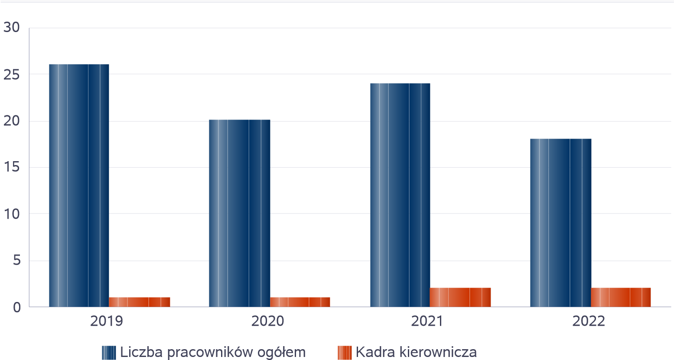

Kadra jednostek organizacyjnych pomocy społecznej

|  |  |
| --- | --- |
| Rok | Wskaźnik |
| 2017 | 0,00% |
| 2018 | 0,00% |
| 2019 | 0,00% |
| 2020 | 0,00% |
| 2021 | 0,00% |
| 2022 | 0,00% |

1,00%

|  |
| --- |
|  |
|  |
|  |
|  |
|  |

0,80%

0,60%

0,40%

0,20%

0,00%

2017 2018 2019 2020 2021 2022

Rok

Czy ośrodek spełnia ustawowy warunek 1 pracownik socjalny na 2000 osób lub 1 pracownik socjalny na 50 rodzin korzystających z pracy socjalnej i czy zatrudnia co najmniej 3 pracowników socjalnych

|  |  |  |  |  |
| --- | --- | --- | --- | --- |
| Rok | Czy spełniony warunek ustawowy  dot. pracowników socjalnych | Liczba mieszkańców wg GUS | Liczba rodzin w gminie  korzystająca z pracy socjalnej | Liczba pracowników socjalnych |
| 2018 | Tak | 3 817 | 0 | 5 |
| 2019 | Tak | 3 815 | 0 | 2 |
| 2020 | Tak | 3 789 | 122 | 2 |
| 2021 | Tak | 3 774 | 15 | 3 |
| 2022 | Tak | 3 588 | 0 | 3 |

## **Zatrudnienie pomocnicze w jednostce organizacyjnej pomocy społecznej**

W tutejszym ośrodku pomocy społecznej w roku oceny nie prowadzono zatrudnienia pomocniczego, tj. nie było zatrudnionych wolontariuszy, nie prowadzono zatrudnienia subsydiowanego (roboty publiczne, prace interwencyjne i inne), nie zatrudniano stażystów. Poniżej prezentujemy w formie graficznej szczegółowe dane dotyczące wskaźnika zatrudnienia subsydiowanego w jednostce.

## **Zespoły pracy socjalnej i integracji społecznej w jednostce pomocy społecznej**

W 2022 roku w jednostce pomocy społecznej nie funkcjonowały zespoły pracy socjalnej i integracji społecznej, o których mowa w artykule 110 ust. 3 ustawy o pomocy społecznej.

# Środki finansowe na wydatki w pomocy społecznej i innych obszarachpolityki społecznej w budżecie jednostki samorządu terytorialnego

W gminie Orchowo środki finansowe wydatkowane na zadania z zakresu polityki społecznej wyniosły w 2022 roku 10.114.052,73 zł.. Poziom wydatków w stosunku do roku poprzedniego wzrósł o 1.854.712,39 zł. (co stanowi 122,46 %). W dziale 855 – Rodzina wydatkowano 5.091.268,83 zł. co stanowi 50,34 % ogólnych wydatków w zakresie polityki społecznej. W dziale 852 - Pomoc społeczna wydatkowano 1.815.607,79 zł. co stanowi 17,95 % ogólnych wydatków w zakresie polityki społecznej. W dziale 851 - Ochrona zdrowia wydatkowano 133.781,57 zł. co stanowi 1,32 % ogólnych wydatków w zakresie polityki społecznej. W dziale 854 - Edukacja i opieka wychowawcza wydatkowano 27.722,84 zł. co stanowi 0,27 % ogólnych wydatków w zakresie polityki społecznej. Najwięcej środków wydano na następujące pozycje budżetowe:

* dział 855 - świadczenia wychowawcze, świadczenia rodzinne, składki na ubezpieczenie zdrowotne opłacane za osoby pobierające niektóre świadczenia rodzinne,- dział 853 - dodatek węglowy, dodatek dla gospodarstw domowych
* dział 852 - Pomoc społeczna

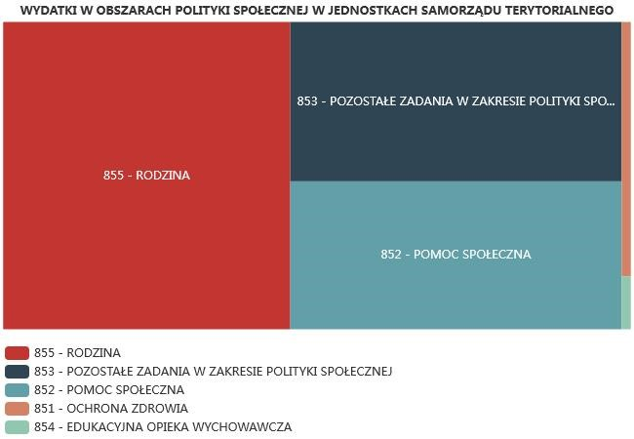

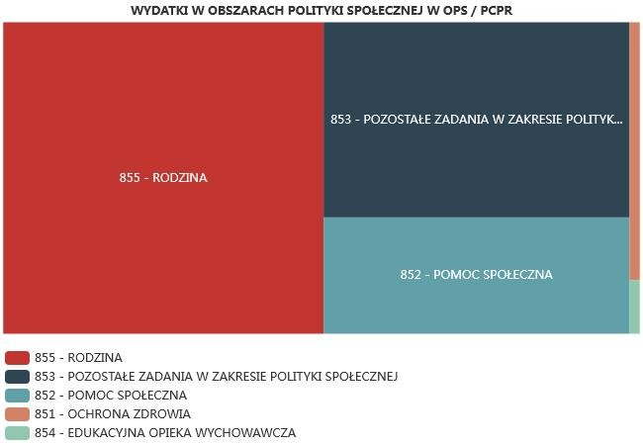

### **ŚRODKI FINANSOWE NA WYDATKI W POMOCY SPOŁECZNEJ I INNYCH OBSZARACH POLITYKI SPOŁECZNEJ W BUDŻECIE JEDNOSTKI SAMORZĄDU TERYTORIALNEGO ZADANIA WŁASNE I ZADANIA ZLECONE - w złotych**

|  |  |  |  |  |
| --- | --- | --- | --- | --- |
| **WYSZCZEGÓLNIENIE** |  | **Rok 2021** | **Rok oceny 2022** | **Prognoza 2023** |
|  | **OGÓŁEM** | |  |  |
| OGÓŁEM ( działy) | 1 | 9 145 533 | 11 122 583 | 5 782 531 |
| W tym: w budżecie OPS/PCPR | 2 | 8 259 340 | 10 111 120 | 4 653 730 |
|  | **851 - OCHRONA ZDROWIA** | |  |  |
| 85153 - Przeciwdziałanie narkomanii | 3 | 750 | 1 389 | 3 500 |
| w tym: w budżecie OPS / PCPR | 4 | 750 | 1 389 | 3 500 |
| 85154 - Przeciwdziałanie alkoholizmowi | 5 | 68 373 | 132 392 | 131 490 |
| w tym: w budżecie OPS / PCPR | 6 | 68 373 | 132 392 | 131 490 |
|  | **852 - POMOC SPOŁECZNA** | |  |  |
| 85202 - Domy pomocy społecznej | 7 | 168 985 | 185 270 | 178 427 |
| w tym: w budżecie OPS / PCPR | 8 | 168 985 | 185 270 | 178 427 |
| 85203 - Ośrodki Wsparcia | 9 | 886 193 | 1 011 463 | 1 128 801 |
| w tym: w budżecie OPS / PCPR | 10 | 0 | 0 | 0 |
| 85205 - Zadania w zakresie przeciwdziałania przemocy w rodzinie | 11 | 2 000 | 1 932 | 4 000 |
| w tym: w budżecie OPS / PCPR | 12 | 2 000 | 1 932 | 4 000 |
| 85213 - Składki na ubezpieczenie zdrowotne opłacane za osoby pobierające niektóre świadczenia z pomocy społecznej oraz za osoby uczestniczące w zajęciach w centrum integracji społecznej | 13 | 9 184 | 11 086 | 12 868 |
| w tym: w budżecie OPS / PCPR | 14 | 9 184 | 11 086 | 12 868 |

|  |  |  |  |  |
| --- | --- | --- | --- | --- |
| **WYSZCZEGÓLNIENIE** | | **Rok 2021** | **Rok oceny 2022** | **Prognoza 2023** |
| 85214 - Zasiłki okresowe, celowe i pomoc w naturze oraz składki na ubezpieczenia emerytalne i rentowe | 15 | 78 228 | 90 195 | 105 000 |
| w tym: w budżecie OPS | 16 | 78 228 | 90 195 | 105 000 |
| 85215 - Dodatki mieszkaniowe | 17 | 43 996 | 37 533 | 50 000 |
| w tym: w budżecie OPS | 18 | 43 996 | 37 533 | 50 000 |
| 85216 - Zasiłki stałe | 19 | 102 041 | 130 137 | 137 147 |
| w tym: w budżecie OPS | 20 | 102 041 | 130 137 | 137 147 |
| 85218 - Powiatowe Centra Pomocy Rodzinie | 21 | X | X | X |
| w tym: w budżecie PCPR | 22 | X | X | X |
| 85219 - Ośrodki Pomocy Społecznej | 23 | 542 166 | 746 478 | 818 085 |
| w tym: w budżecie OPS | 24 | 542 166 | 746 478 | 818 085 |
| 85220 - Jednostki specjalistycznego poradnictwa, mieszkania chronione i ośrodki interwencji kryzysowej | 25 | 0 | 0 | 0 |
| w tym: w budżecie OPS / PCPR | 26 | 0 | 0 | 0 |
| 85228 - Usługi opiekuńcze i specjalistyczne usługi opiekuńcze | 27 | 154 861 | 84 009 | 95 119 |
| w tym: w budżecie OPS / PCPR | 28 | 154 861 | 84 009 | 95 119 |
| 85230 - Pomoc w zakresie dożywiania | 29 | 50 836 | 66 042 | 55 012 |
| w tym: w budżecie OPS | 30 | 50 836 | 66 042 | 55 012 |
| 85231 - Pomoc dla cudzoziemców | 31 | 0 | 0 | 0 |
| w tym: w budżecie OPS / PCPR | 32 | 0 | 0 | 0 |
| W tym (z wiersza 31): Wydatki na pomoc dla cudzoziemców w celu integracji ze środowiskiem (cudzoziemcy, którzy uzyskali status uchodźcy lub ochronę uzupełniającą) | 33 | 0 | 0 | 0 |
| w tym: w budżecie OPS / PCPR | 34 | 0 | 0 | 0 |
| 85232 - Centra Integracji Społecznej | 35 | 0 | 0 | 0 |
| w tym: w budżecie OPS / PCPR | 36 | 0 | 0 | 0 |
| 85278 - Usuwanie skutków klęsk żywiołowych | 37 | 0 | 0 | 0 |
| w tym: w budżecie OPS / PCPR | 38 | 0 | 0 | 0 |
| 85295 - Pozostała działalność | 39 | 0 | 462 926 | 0 |
| w tym: w budżecie OPS / PCPR | 40 | 0 | 462 926 | 0 |
| **853 - POZOSTAŁE ZADANIA W ZAKRESIE POLITYKI SPOŁECZNEJ** | | | | |
| 85311 - Rehabilitacja zawodowa i społeczna osób niepełnosprawnych | 41 | 0 | 0 | 0 |
| w tym: w budżecie OPS / PCPR | 42 | 0 | 0 | 0 |
| 85321 - Zespoły orzekania o niepełnosprawności | 43 | 0 | 0 | 0 |
| w tym: w budżecie dyspozycji OPS / PCPR | 44 | 0 | 0 | 0 |
| 85324 - Państwowy Fundusz Rehabilitacji Osób  Niepełnosprawnych | 45 | 0 | 0 | 0 |
| w tym: w budżecie OPS / PCPR | 46 | 0 | 0 | 0 |
| 85395 - Pozostała działalność w zakresie polityki społecznej | 47 | 0 | 3 045 672 | 51 000 |
| w tym: w budżecie OPS / PCPR | 48 | 0 | 3 045 672 | 51 000 |
| **854 - EDUKACYJNA OPIEKA WYCHOWAWCZA** | | | | |
| 85415 - Pomoc materialna dla uczniów o charakterze socjalnym | 49 | 45 075 | 27 723 | 16 500 |
| w tym: w budżecie OPS / PCPR | 50 | 45 075 | 27 723 | 16 500 |
| **WYSZCZEGÓLNIENIE** | | **Rok 2021** | **Rok oceny 2022** | **Prognoza 2023** |
| 85416 - Pomoc materialna dla uczniów o charakterze motywacyjnym | 51 | 0 | 0 | 0 |
| w tym: w budżecie OPS / PCPR | 52 | 0 | 0 | 0 |
| **855 - RODZINA** | | | | |
| 85501 - Świadczenie wychowawcze | 53 | 3 862 779 | 1 569 526 | 0 |
| w tym: w budżecie OPS / PCPR | 54 | 3 862 779 | 1 569 526 | 0 |
| 85502 - Świadczenia rodzinne, świadczenie z funduszu alimentacyjnego oraz składki na ubezpieczenia emerytalne i rentowe z ubezpieczenia społecznego | 55 | 3 011 685 | 3 376 866 | 2 854 160 |
| w tym: w budżecie OPS / PCPR | 56 | 3 011 685 | 3 376 866 | 2 854 160 |
| 85504 - Wspieranie rodziny | 57 | 68 213 | 82 892 | 91 167 |
| w tym: w budżecie OPS / PCPR | 58 | 68 213 | 82 892 | 91 167 |
| 85516 - Tworzenie i funkcjonowanie żłobków | 59 | 0 | 0 | 0 |
| w tym: w budżecie OPS / PCPR | 60 | 0 | 0 | 0 |
| 85516 - Tworzenie i funkcjonowanie klubów dziecięcych | 61 | 0 | 0 | 0 |
| w tym: w budżecie OPS / PCPR | 62 | 0 | 0 | 0 |
| 85516 - Dzienni opiekunowie | 63 | 0 | 0 | 0 |
| w tym: w budżecie OPS / PCPR | 64 | 0 | 0 | 0 |
| 85508 - Rodziny zastępcze | 65 | 0 | 0 | 0 |
| w tym: w budżecie OPS / PCPR | 66 | 0 | 0 | 0 |
| 85510 - Działalność placówek opiekuńczo-wychowawczych | 67 | 0 | 0 | 0 |
| w tym: w budżecie OPS / PCPR | 68 | 0 | 0 | 0 |
| 85513 - Składki na ubezpieczenie zdrowotne opłacane za osoby pobierające niektóre świadczenia rodzinne, zgodnie z przepisami ustawy o świadczeniach rodzinnych oraz za osoby pobierające zasiłki dla opiekunów, zgodnie z przepisami ustawy z dnia 4 kwietnia 2014 r. o ustaleniu i wypłacie zasiłków dla opiekunów | 69 | 50 168 | 59 052 | 50 255 |
| w tym: w budżecie OPS / PCPR | 70 | 50 168 | 59 052 | 50 255 |
| 85514 - Składki na ubezpieczenie zdrowotne opłacane za osoby przebywające na urlopach wychowawczych, za osoby zatrudnione jako nianie oraz za osoby sprawujące osobistą opiekę nad dzieckiem | 71 | 0 | 0 | 0 |
| w tym: w budżecie OPS / PCPR | 72 | 0 | 0 | 0 |
| 85578 Usuwanie skutków klęsk żywiołowych | 73 | 0 | 0 | 0 |
| w tym: w budżecie OPS / PCPR | 74 | 0 | 0 | 0 |

# Aktywność projektowo-konkursowa jednostki organizacyjnej pomocyspołecznej

Aktywność projektowo-konkursowa jednostki organizacyjnej pomocy społecznej polega na realizacji projektów finansowanych z Europejskiego Funduszu Społecznego, udziału w konkursach ogłaszanych przez Ministerstwo Rodziny i Polityki Społecznej oraz na realizacji programów osłonowych. W roku oceny gmina Orchowo nie uczestniczyła w projektach z EFS.

W roku oceny gmina Orchowo aplikowała o środki w ramach Programu asystent rodziny na 2022 rok organizowanego przez MRiPS. Gmina Orchowo otrzymała środki w wysokości 3.000,00zł na realizację jednorazowego dodatku dla asystenta rodziny w miesiącu grudniu 2022r.

Gmina Orchowo w miesiącu lipcu 2022r. wraz z 9-cioma gminami z Wielkopolski przystąpiła do realizacji II edycji Pilotażowego Projektu &amp;quot;WIELKOPOLSKI SYSTEM OPIEKI SENIORA&amp;quot;. Program finansowany był ze środków Samorządu Województwa Wielkopolskiego. Na szczeblu wojewódzkim realizowany był przez Regionalny Ośrodek Polityki Społecznej w Poznaniu, a na poziomie Gminy program koordynował Gminny Ośrodek Pomocy Społecznej w Orchowie. &amp;quot;Opaskę życia&amp;quot; na terenie Gminy Orchowo w miesiącu sierpniu 2022r. otrzymało 10 Seniorów.

# Współpraca z organizacjami pozarządowymi - zadania zlecone w obszarzepomocy i wsparcia

W gminie Orchowo w roku oceny nie zlecono organizacjom pozarządowym żadnych umów zleceń w trybie działalności pożytku publicznego oraz w trybie zamówień publicznych.

# Wnioski końcowe

Ocena zasobów pomocy społecznej dla gminy Orchowo za 2022 rok została przygotowana na podstawie danych zebranych przez Ośrodek Pomocy Społecznej za pośrednictwem systemu Centralnej Aplikacji Statystycznej MRiPS. Dane z Oceny umożliwiają analizowanie i monitorowanie występowania problemów społecznych oraz planowanie działań aktywizujących jednostki samorządu terytorialnego w obszarze usług społecznych. Zawarte w niej informacje są materiałem poglądowym mającym ułatwić władzom gminy podejmowanie decyzji związanych z planowaniem budżetu w zakresie polityki społecznej w kolejnym roku i stały się podstawą do sformułowania poniższych wniosków i rekomendacji:

* z roku na rok poszerza się zakres działalności ośrodków pomocy społecznej, o zadania zlecone wynikające z nowo wprowadzanych ustaw dot. świadczeń pieniężnychwypłacanych mieszkańcom Gminy. W przypadku kontynuacji zadań wprowadzonych w roku oceny, tutejszy Ośrodek będzie zmuszony rozważyć zatrudnienie pracownika administracyjnego do obsługi dodatkowych świadczeń,
* dostrzega się utrzymujący się na podobnym poziomie stan liczby rodzin i osób korzystających ze wsparcia finansowego z zakresu pomocy społecznej, z uwagi naniedostosowanie kryteriów dochodowych wprowadzonych 1 stycznia 2022r. do obecnej sytuacji gospodarczej kraju, w związku z inflacją. Wypłacane są wyższe wysokości miesięcznych świadczeń z pomocy społecznej, gdyż dotychczasowe kwoty zasiłków były nieadekwatne do sytuacji na rynku,
* w dalszym ciągu obserwuje się, iż największą grupą osób korzystających ze wsparcia ośrodka, są osoby niepełnosprawne i długotrwale lub ciężko chore, tym samym zasadnejest dalsze kontynuowanie działalności ośrodka wsparcia na terenie gminy,
* na podobnym poziomie utrzymuje się ilość rodzin wymagających wsparcia asystenta rodziny, należy rozważyć w przyszłości możliwość zatrudnienia asystenta rodziny wramach stabilniejszej formy zatrudnienia , tj. w formie umowy o pracę,
* w 2023 roku wprowadzone zostają zmiany do ustawy o przeciwdziałaniu przemocy w rodzinie. Zmiany te będą generować dodatkowe zadania dla pracowników socjalnych,z uwagi na prowadzenie grup diagnostyczno-pomocowych. Ustawa nakłada na gminy również dodatkowe obowiązki informacyjne, profilaktyczne i szkoleniowe, które będą finansowe ze środków własnych gminy,
* obserwuje się zwiększone zainteresowanie usługami opiekuńczymi w miejscu zamieszkania i specjalistycznymi usługami opiekuńczymi, co może skutkować wzrostem wydatkówz budżetu gminy w najbliższych latach, bądź koniecznością udziału w projektach z częściowym dofinansowaniem tych zadań. Tym samym w najbliższym czasie może również pojawić się potrzeba doszkolenia dodatkowych osób w zakresie prowadzenia usług opiekuńczych dla mieszkańców,
* corocznie wzrastają odpłatności za pobyt mieszkańców naszej gminy w domach pomocy społecznej. Obecny wzrost średniego miesięcznego pobytu w porównaniu do rokuoceny wynosi ponad 18%,
* corocznie wzrastają odpłatności za pobyt w placówkach opiekuńczo-wychowawczych na terenie powiatu, gdzie w sytuacjach wynikających z ustaw umieszczane są dzieci zterenu gminy Orchowo, co również generuje dodatkowe koszty na ten cel z budżetu gminy,
* gmina Orchowo nie dysponuje żłobkiem, tym bardziej cieszy więc fakt, iż w obecnym roku władze samorządowe gminy podjęły starania w tym zakresie,
* nadal na terenie gminy przebywają uchodźcy z Ukrainy, którzy borykają się z trudnościami takimi jak niepełnosprawność, długotrwałe choroby i bezrobocie. Coraz częściejosoby te zgłaszają się po pomoc finansową i wsparcie w formie pracy socjalnej do tutejszego Ośrodka. Tutejszy Ośrodek oczekuje więc na dalsze rozwiązania rządu związane z pobytem obywateli Ukrainy na terenie Polski.